**Histoire de l’art contemporain Houssais Laurent**

**La ville au XIXème siècle**

C’est un objet d’étude complexe

Cela donne lieu à des discours et à des représentations et à un espace en mutation

La ville donne lieu à des discours variés tout comme les auteurs de ces derniers (les ministres politiques, administrations, architectes, médecins et tous ceux qui se penchent sur les problèmes et/ou de la société)

Ils vont rechercher à remédier ces problèmes

Laurent Baridon a souligné que la ville au XIXème siècle est souvent assimilée à un organisme dont l’harmonie et la santé sont souvent garantes de l’équilibre du corps social

Car c’est souvent les problèmes de la ville qui sont liés à des problèmes sociaux

Il y a également beaucoup d’auteurs du XIXème siècle qui ont réfléchis à la ville idéale donc des discours utopiques

Parmi ces auteurs :

- Henri de Saint-Simon (1760-1825) dont les idées donnent lieu à un courant : le Saint-Simonisme (soucieux de progrès qui exerce une forte influence au XIXème siècle)

- Benjamin Ward Richardson (1828-1896), médecin anglais

En 1876, il publie un livre intitulé *Hygeia, a city of Health* (une ville pour la santé)

A cette époque la ville est dirigée par l’hygiène

C’est également un médecin à l’origine d’un courant de la santé

La représentation de la ville au XIXème siècle donne lieu à de multiples représentations dont la thématique marquante est l’impressionnisme avec Camille Pissarro, le Boulevard Montmartre, un matin d’hiver

C’est la peinture au chevalet en 1896

Avec La Vue Générale de Paris, prise de l’Observatoire, en ballon de Victor Navlet (1855), nous avons une nouvelle façon de représenter la ville, c’est un panorama

La ville devient la thématique privilégiée de ce genre de peinture

Les artistes s’intéressent aussi au paysage de la banlieue (faubourg) comme l’artiste Pierre Vauthier

Nous avons également des représentations des banlieues ou faubourg de Vauthier : Saint Denis : la Fosse-aux-Anglais (1889)

C’est un nouveau paysage urbain

La ville est un espace de mutation et la physionomie des villes changent avec pour causes :

- Les destructions : Hubert Robert, La démolition des maisons du Pont de Notre-Dame en 1786

Cet artiste ne représente pas des ruines antiques mais de son temps, des démolitions des maisons mais aussi des séries de maisons d’aménagement et bien évidemment un nouveau quartier sous le Second Empire : le quartier de l’Opéra avec des constructions en vue aérienne et c’est un artiste moderne

- Les aménagements : François Dubois, Erection de l’Obélisque de Louxor sur la place de la Concorde le 25 octobre 1836

Nous sommes ici sous la monarchie de Juillet

Ils ont décidé d’ériger un obélisque égyptien

Cela témoigne la passion des européens pour l’Egypte et cela témoigne également de la volonté de Louis Philippe d’ériger un monument neutre sur une place qui avait été jadis une place royale et une place dramatique

Les passions politiques ne se sont pas calmées et c’était pour réconcilier les Français

**Qu’est ce qui change au XIXème siècle dans la physionomie et l’organisation des villes ? Quel(s) phénomène(s) explique ces changements ?**

Le XIXème siècle est une période de forte croissance démographique dans l’ensemble des pays européens particulièrement dans les pays de l’Est

Cela est dû tout d’abord aux progrès de la médecine même si les morts se multiplient comme les naissances

Deuxième phénomène : la Révolution Industrielle apparaît en Angleterre à la seconde moitié du XVIIIème siècle et va s’étendre sur toute l’Europe

C’est un changement radical dans les modes de construction, commercialisation et dans les modes de consommation dont les commerces et les échanges font partis

Elle entraîne un déplacement majeur des populations de la campagne vers la ville car l’Angleterre a connu une industrialisation précoce qui compte plus que des gens qui vivent en ville qu’à la campagne

Démographie de Londres : 1801 -> 959 300 ; 1851 -> 2500000 ; 1900 -> 6500000

Londres devient la ville la plus peuplée du monde en 1851

En 1851 on double la superficie et en 1900 Londres fait 5000 ha

Londres est la plus grande ville au monde

Démographie de Paris : 1801 -> 550000 ; 1851 -> 1000000 ; 1900 -> 2650000

Le problème, c’est que ces villes sont des vieilles villes

Elles ne sont pas forcement prêtes à accueillir un afflux d’une nouvelle population

Ces nouveaux citadins se tassent soit dans les quartiers du centre-ville ou dans les banlieues

En 1849, Victor Hugo était député à l’Assemblée

Il a exhorté l’Assemblée et a lutté contre la misère de Paris et des faubourgs

Il se rend donc à Lille en 1851 pour se rendre compte de ce mode de vie

Lille possède un quartier populaire et insalubres où se favorisent le développement des épidémies

Dans les années 1830, le monde connaît une pandémie de choléra et en 1832, elle frappe Paris

Il y a 19000 morts en 6 mois et 100000 morts dans toute la France

Au XIXème siècle, on connait également le fléau de la pollution

Le Père Thames présente sa progéniture à lui c’est la ville de Londres, le 3 juillet 1858

Cette caricature ramène donc à un évènement historique : l’été 1858

Il a fait tellement chaud cet été là que la Tamise s’est asséchée et s’est remplie de merde

Les députés britanniques n’ont malheureusement pas pu siéger car la Tamise dégageait alors une odeur très forte

L’envie d’améliorer ce mode de vie ne répond pas qu’à la volonté humanitaire, il y a aussi une dimension politique et aussi de mieux contrôler les populations pour créer des émeutes, la révolution de la population

Victor Hugo écrit « Je vous dénonce la misère qui est le fléau d’une classe et le péril de toutes, je vous dénonce la misère, qui n’est pas seulement la souffrance de l’individu, qui est la ruine de la société, je vous dénonce la misère cette longue agonie du pauvre qui se termine par la mort du riche »

C’est donc une question politique

La ville est un espace qui se pense

Les hommes du XIXème siècle sont loin d’être les premiers à avoir fait de la ville un objet de la réflexion

Mais ils vont donner un nouvel élan à cette réflexion

Ils vont produire des théories sur la ville et on assiste progressivement à l’apparition d’une nouvelle discipline qui est l’urbanisme

C’est un art d’organisation des villes et où l’on se place sur le plan pratique ou esthétique

Le terme même de l’urbanisme vient d’un mot espagnol « urbanization », écrit sous la plume d’Ildefonso Cerdà (1815-1876), ingénieur barcelonais

Cet art d’organiser les villes se traduit par des pratiques concrètes mais aussi par tout un ensemble de réflexions théoriques : certains vont tenter d’ériger l’urbanisme au rang d’une véritable science

L’urbanisme est aujourd’hui une discipline à part entière et elle joue un rôle important dans l’urbanisme au XIXème siècle

**Londres, Munich, Berlin**

Ce sont des capitales et elles accueillent le siège du gouvernement

Munich fait figure d’exception puisque c’est une jeune capitale

Athènes est un village sous l’occupation turque

En 1834, la ville se proclame capitale de la Grèce et il a donc fallu créer une capitale

Il y a d’autres aspects qui définissent la capitale comme la démographie, l’économie et l’art

On pourrait penser que les réalisations les plus novatrices en matière d’urbanisme sont concentrées dans les capitales, or ce n’est pas toujours le cas car au XIXème siècle on parle de métropole

Anvers est une métropole européenne

Les matières urbaines sont réalisées dans les capitales

Londres doit beaucoup aux réalisations d’un architecte qui est John Nash (1752-1835), architecte attitré du Prince de Galles qui se nomme Georges IV (Thomas Lawrence, Georges IV en costume de sacre, 1821)

Ce dernier, avant de devenir roi était prince régent car son père était incapable de gouverner

George IV aimait beaucoup les arts, l’architecture

Parmi les réalisations majeures de John Nash, nous comptons une avenue qui partait de Carlton House (qui n’existe plus) jusqu’à Regen’s Park (1817-1823)

Il a construit cet axe car, à la base, un palais devait être construit à l’emplacement du parc

L’avenue est célèbre et elle a donné un effet pittoresque dont une conception de l’avenue qu’on cherche à donner un caractère spectaculaire

L’urbanisme est lié à l’expression du pouvoir

Nous voyons bien que cette avenue a été considérablement remodeler sauf pour la courbe

Ce qui caractérise le travail de cet artiste est la recherche du pittoresque (ce qui peut être peint)

Il y a un côté spectaculaire et esthétique

Le parc commence par une place en demi-lune ou hémicycle où l’architecte va disposer deux rangées d’immeubles symétriques que l’on appelle Park Crescent

C’est un ensemble homogène

On y retrouve un passage sous portique et ensuite une élévation à 3 niveaux

Cette dernière élévation est importante puisque l’aménagement sous portique permet aux piétons de se protéger

Nous remarquons que c’est un ensemble assez dépouillé ce qui n’est pas le cas des autres bâtiments autour

Nous en avons l’exemple avec une autre œuvre de John Nash : Cumberland Terrace qui donne sur Regent’s Park

L’élévation de ces immeubles est une grande sobriété et il y a un portique avec des colonnes jumelées

1826-1827 : construction d’un édifice avec une façade monumentale par une série de portique ou d’avant-corps et doté d’un ordre colossal

C’est une organisation tout à fait intéressante et une addition de maisons individuelles

Les Anglais sont très attachés à la maison avec jardin et cela se traduit dans l’architecture publique

A défaut Londres est une ville qui va s’étendre

Cumberland Terrace est une architecture monumentale mais ce n’est pas de la pierre de taille mais de la brique avec un enduit blanc ce qui fait de ce monument un édifice économique

C’est une des spécialités de l’architecture britannique

Cette idée de regrouper sous une façade des domaines familiaux n’est pas une idée de John Nash

En effet, dès le XVIIIème siècle, John Wood le jeune édifiait le Royal Crescent qui est achevé en 1774

Ce type de réalisation marque l’urbanisme du XVIIIème siècle et dont l’idée est un jardin central et des maisons entourées comme l’exemple de Belgrade Square

Le quartier de Belgrade Square fut construit entre 1821 et 1850 par un entrepreneur : Thomas Cubitt

Nous voyons donc que l’architecte n’est plus le seul à imprimer sa marque dans la ville

Londres est une ville qui se construit en particulier sur les squares et les parcs dont Hyde Park et la présence des trottoirs ne fait que de se développer au XVIIIème siècle

En effet, l’urbanisme de Londres se singularise par de grands espaces verts

A cette époque, Londres est une ville extrêmement polluée et l’on réfléchit énormément aux vertus hygiéniques des parcs

Londres, de ce point de vue-là, va servir de modèle à Napoléon III lorsqu’il va remodeler Paris

Et il y a deux autres aspects qui font que Londres est une capitale moderne c’est l’importance des gares et la largeur et l’abondance et la commodité de ses trottoirs

Londres est une ville de modèle pour beaucoup de dirigeants

Munich est la capitale de la Bavière en 1806 et elle créée le royaume de Bavière pour les rois (Louis Ier de Bavière, Maximilien II et Louis II de Bavière)

Les bavarois sont soucieux de faire de Munich une capitale d’importance européenne ou digne d’un nouvel Etat

De plus Munich connaît un important développement démographique

3 rois sont dignes de cet Etat : Louis Ier de Bavière, Maximilien II et Louis II de Bavière

Il y a aussi deux architectes de renom : Leon Von et Frederich

Munich possède une loggia, qui s’inspire de la loggia di Lanzi à Florence, qui joue un rôle important dans le parcours de Ludwig strasse

Un nouveau quartier va se construire au nord-est de Munich : Max Vortach

Un quartier moderne avec des rues à angle droit parce qu’on trouve dans cette zone, qui est de relier au centre-ville à l’université, des édifices indissociables du nouveau statut de la ville

On voit les deux clochers de l’Eglise puis la bibliothèque d’Etat

La bibliothèque ne présente pas du tout une élévation mais elle est inspirée du palais florentin de la Renaissance

On y trouve aussi un arc de triomphe qui n’a qu’une fonction symbolique

Il glorifie la gloire militaire et il a pour pendant à l’autre bout la Loggia qui glorifie les généraux bavarois

Cet édifice fut inspiré de l’arc de Constantin à Rome

On va construire l’Institution de l’Académie des Beaux-Arts à Munich en 1808

Les rois ne se contentent pas d’imprimer leurs marques, ils font ériger des édifices destinés à assoir le statut culturel de Munich, notamment par le biais de musées

La glyptothèque de Munich, sur la place royale, est l’un des premiers grands musées européens du XIXème siècle et La Alte Pinakothek possède une élévation en brique

On y trouve des sculptures d’Egine et le bâtiment dérive de l’architecture palatiale de l’architecture romaine

Les rois de Bavière ont voulu faire de leur capitale, une capitale plus artistique et plus intelligente au niveau de l’architecture italienne car Munich est perçu comme une nouvelle Florence

**Un exemple d’urbanisme moderne et de capitale culturelle**

Berlin est la capitale d’une des plus grandes puissances territoriales de l’Europe du XIXème siècle, c’est-à-dire la Prusse

C’est la Prusse des Hohenzollern

On parle de confédération germanique

Le retour de la paix en Europe bénéficie du développement de grands projets urbains et au réaménagement de grands espaces

Berlin est alors confronter à un important développement démographique : sa population double entre 1823 et 1855

Ce développement urbain se fait sous le règne de Frédéric Guillaume III

C’est un roi qui aime beaucoup l’architecture et qui confie de nombreuses esquisses à ses architectes

Comme beaucoup de souverains, l’architecte officiel de Frédéric est Karl Friedrich Schinkel

Il va passer toute une série de commandes pour renforcer le statut de capitale de Berlin

L’un des premiers plans d’aménagement de Berlin date de 1817

Le développement de Berlin se poursuit autour de deux artères principales : Unter den Linden (sous les tilleuls) et Friedrichstraße

Unter den Linden va de la Porte de Brandebourg

Le palais des Hohenzollern a été bombardé en 1945 puis rasé en 1950 au temps de la RDA

Il est actuellement reconstruit depuis 2013

La charge symbolique des édifices reste forte dans le temps

Dans cet aménagement de Berlin, on a le château, une grande esplanade et un musée face au château : le Altes Museum

Il est inauguré en 1830

Il possède une façade avec une grande colonnade ionique

Le fait d’avoir associer la culture et le pouvoir va avoir un impact sur le développement de Berlin

Dès le XIXème siècle, le musée devient un équipement majeur essentiel des capitales

Schinkel va construire à Berlin un nouvel opéra et l’académie d’architecture de Berlin

**Conclusion**

On voit que l’aménagement des capitales passent par la réalisation de grandes perspectives urbaines majestueuses satisfaisantes sur le plan esthétique

Ces grands axes urbains sont ponctués d’édifices majeurs

Le fait d’aménager ces grandes perspectives urbaines n’est pas une nouveauté du XIXème siècle

C’est une volonté politique que l’on retrouvera notamment à Paris, à Rome avec les Papes

On aménage de nouveaux quartiers

C’est à Paris et à Vienne que l’intervention de l’échelle urbaine change

C’est à Paris que va s’affirmer, dans la seconde moitié du XIXème siècle, une des préoccupations majoritaires : une circulation des biens et des personnes

**Paris & Vienne**

La transformation de paris est relativement lente dans la première moitié du XIXème siècle et sous le Second Empire on la voit se développer plus rapidement

Du consulat à l’Empire, Napoléon a eu à cœur de transformer Paris

Il a lancé certaines entreprises lorsqu’il était consul et lorsqu’il devient empereur, il a voulu donner à Paris le statut d’une capitale impériale

Pour se lancer dans cette vaste entreprise, Napoléon bénéficie d’administrateurs qualifiés mais aussi d’un corps d’ingénieurs très efficaces (qui sortent de Polytechnique) et de deux architectes majeurs : Charles Percier et Pierre-François-Léonard Fontaine

Napoléon envisage de démolir certaines choses, de faire des rues plus vastes et de rédiger des nouveaux monuments

On doit à Napoléon plusieurs ponts notamment le pont des Arts de 1803

C’est le premier pont français en fonte de fer

Napoléon va numéroter en chiffres pairs et impairs les immeubles

A Paris, il n’y a pas de grand axe est-ouest

Napoléon ambitionne l’aménagement d’un grand axe est-ouest

Il relie la place de la Bastille à l’hôtel de ville de Paris ensuite il va de l’hôtel de ville au Louvre puis il se poursuit du Louvre à la place de la Concorde

Ce grand axe passe sous la Concorde jusqu’à la place de l’Etoile où devait être érigé un Arc de Triomphe Monumental

Cet axe s’appelle la rue de Rivoli

Cette rue va être percée progressivement mais lentement

Napoléon veut que les immeubles qui bordent cette rue côté nord soit construit selon un modèle identique

Il s’agit pour l’empereur d’améliorer la circulation des biens et des personnes parce que l’on avait d’une part les calèches et les piétons qui circulent sous arcades

Napoléon ne va pas se contenter de nouveaux axes à Paris, il va donner de nouveaux monuments

Napoléon entendait développer la ville vers l’Ouest

L’idée d’un arc de triomphe nourrit l’idée que Paris est une nouvelle Rome, on contacte le souvenir de l’empire romain

L’idée d’un grand axe est une idée forte dont le projet sera poursuivi par les successeurs de Napoléon

Parmi les monuments édifiés à Paris à cette époque, on a l’Eglise de la Madeleine

Cet édifice voulait en faire un temple de la gloire pour la grande armée

Mais pour des raisons politiques, il va rendre l’édifice aux catholiques en 1813

Napoléon fait ériger au centre de la place de Vendôme une colonne semblable à la colonne Trajane de Rome

Cette colonne est dédiée à la Grande Armée et elle remplace la colonne de Louis XIV qui a été détruite lors de la Révolution

Napoléon avait vu encore plus grand pour Paris, de nombreux projets avortés dû au manque d’argent par les guerres

Il avait envisagé de faire un nouveau palais : le palais du roi de Rome

Ce palais devait accueillir le roi de Rome

C’était un projet très ambitieux avec une façade de 400m donnant sur la Seine

Il était là pour accueillir des ministres

Il a repris pour Paris l’idée des rois de France

Aujourd’hui on peut se rendre de ces projets par les livres

Beaucoup de ces projets vont être repris par ses successeurs

On a deux projets urbanistiques réalisés sous le Premier Empire : Pontivy et la Roche-sur-Yon

Il y aussi de nouveaux aménagements urbains qui dépendent d’une initiative urbaine et d’un financement urbain

Il se développe les passages

Les premiers passages se développent dans les années qui suivent la Révolution Française : le Passage du Caire (1798-1799)

Un immeuble où se situe l’une des entrées du passage est orné d’une déesse égyptienne : Hathor puisqu’elle a des oreilles de vache

L’entrée du passage reprend des éléments d’architecture égyptienne

L’aménagement de passages permet d’accéder à certains lieux de divertissement ou de culture et aux piétons de faire leurs courses sans avoir à se préoccuper des calèches

Ces passages sont des lieux emblématiques de la Révolution industrielle

Les passages sont en quelque sorte les ancêtres des galeries commerçantes

C’est un lieu emblématique car ce sont des espaces urbains nouveaux dans lesquels on met en place deux matériaux emblématiques de la Révolution industrielle : le métal et le verre

Certains passages ont reçu l’éclairage au gaz comme le passage des panoramas en 1816-1817

Le passage va connaitre un fort développement tout au long du XIXème siècle

Les passages vont connaître un déclin avec les grands magasins

On doit à Rambuteau la réalisation de la rue Rambuteau qui relie les Halles au Marais

C’est la première grande percée dans le centre médiéval de Paris

C’est une rue qui est assez large pour l’époque (13m)

On doit aussi à ce préfet c’est l’extension du réseau d’égout, la promotion des urinoirs publics (vespasiennes) et le développement des trottoirs à Paris

Rambuteau va réaliser 250 km de trottoir en 1 an

Il ne faut pas attendre Haussmann pour que l’urbanisme se développe

L’urbanisme s’accélère sous le Second Empire

L’échelle n’est plus la rue mais la ville entière

Cette modification urbaine de dimension est la marque d’un pouvoir fort : celui de Louis Napoléon Bonaparte

C’est une politique volontariste qui résulte d’un pouvoir autoritaire

Cela nécessite des investissements colossaux qui va être assuré par l’Etat et les banques

Il va y avoir un phénomène de spéculation importante qui va accompagner la modernisation de Paris

L’Etat, sous le Second Empire, a réformé les lois pour qu’on puisse exproprier plus facilement les propriétaires

On va aussi modifier les lois sanitaires

Cet aménagement de Paris est dicté par des fonctions pratiques, politiques

En 1853, Napoléon nomme Eugène Haussmann préfet de Paris

Dans un premier temps, Haussmann fait dresser un plan très méticuleux de Paris

Paris est enclos dans deux enceintes, le problème est l’espace entre les deux

En 1858, Haussmann annexe les bâtiments à l’intérieur de la première enceinte de Paris

Haussmann va entreprendre de nouvelles constructions pour ouvrir de nouvelles voies, prolonger ou agrandir des voies déjà existantes

Cette politique ne fait pas l’unanimité

Haussmann va ouvrir 150km de voies nouvelles

C’est sous le Second Empire qu’on achevé la création de ce grand axe est-ouest

C’est aussi à cette époque qu’on parachève la place de l’Etoile

On crée aussi l’axe nord-sud

La différence entre l’axe nord-sud et l’axe est-ouest c’est que l’axe nord-sud se termine par une gare

Haussmann a voulu, par sa politique, améliorer la circulation entre le centre et les périphéries mais aussi entre le centre et les gares et entre une gare et l’autre

Les principales casernes sont très proches du centre

On craint les insurrections

Les grandes rues permettent de défendre les attaques avec des chars

L’Opéra est conçu pour clore la perspective de l’avenue d’Auber

On reprend la même logique pour le quartier du Panthéon

Le Boulevard des Capucines est un espace urbain avec beaucoup d’urinoirs

L’aménagement du Paris Haussmannien coïncide avec la construction de nouveaux immeubles modernes

Il y a une certaine homogénéité dans le bâti

Haussmann impose un gabarit et un bâti : 5 à 6 niveaux d’élévation avec un alignement des toitures mais aussi un alignement des balcons

Ces nouveaux immeubles reçoivent un décor sculpté où présente une façade plus ou moins noble en fonction de la catégorie sociale du quartier

On voit comment le financement des immeubles exprime une hiérarchie urbaine et sociale

Elle se vérifie aussi dans le choix des styles pour les équipements du quartier

L’Eglise Saint Augustin a une coupole portée par un tambour alors qu’elle est très étroite

Altard va concevoir une structure métallique qui va porter la coupole, noyée dans une maçonnerie de pierre

On a une église couteuse

Vaudremer construit l’église de Saint Pierre de Montrouge qui est inspirée par l’art roman mais aussi par l’architecture paléochrétienne

C’est une architecture où il y a moins de sculptures, une architecture massive

C’est un intérieur de basilique avec une nef et un fond plat

C’est également à cette époque où la gare devient un élément essentiel de la vie moderne et à partir du moment où on se sert de gare pour marquer la fin de grands axes, des commanditaires vont traiter la gare comme de véritables palais du voyage

On va rendre la structure beaucoup plus monumentale

C’est à cette époque qu’on aménage des jardins et des parcs

Pour mener cette politique Haussmann va s’adjoindre avec deux personnalités connus : Eugène Belgrand et Adolphe Alphand

Eugène Belgrand est chargé des eaux et c’est grâce à lui que les immeubles reçoivent dès 1870 l’eau courante au rez-de-chaussée

C’est lui qui va mettre en place un schéma d’égouts modèles

Paris, à l’image de la Rome du XVIIème siècle, va se couvrir de fontaines

On peut porter au crédit du Paris Haussmannien de concilier le beau et l’utile

L’exemple de Paris entraîne de nouveaux aménagements en Province mais aussi à l’étranger : à Bologne, à Turin et en Egypte

On voit comment l’exemple parisien nourrit des modernisations urbaines mais qui vont nier les traditions locales

**Vienne**

Au milieu du XIXème siècle, Vienne ne craint plus les Türk

Le centre-ville est le noyau urbain ancien qui est ceinturé de fortifications qui isole les faubourgs dont ensuite une zone non construite qui est une zone militaire et Vienne s’est développé au-delà de cette zone

Donc nous voyons bien qu’il y a un problème de circulation entre le centre et les périphéries

Mais nous savons que l’Autriche est menacée par les Turcs jusqu’au XVIIIème siècle

Or, en 1857, **l’empereur François Joseph** décide de détruire ces murailles et lance un concours pour l’aménagement des terrains libérés

L’architecte qui le remporte est **Ludwig Forster** et ce qu’il propose est un boulevard circulaire que l’on appelle **le Ring**

C’est une avenue qui va faire le tour de la vieille ville et vont être disposés : des bâtiments publics, des jardins et des habitations homogènes comme un Hôtel de Ville, une université, un Parlement, un musée, un théâtre et un opéra

Vienne est une ville éclectique possédants des lieux de pouvoir mais aussi de diversité

Chacun des édifices demande un style en rapport avec la nature d’un programme

On considérait que la démocratie est née en Grèce, on va donc recourir à un style à l’antique pour le Parlement de Vienne fait par **Théophile Von Harsen**

Juste au-dessus de ce dernier, nous avons l’Hôtel de Ville qui lui est néo-gothique par Friedrich, pourquoi ?

Parce que l’on considérait que le XVIIIème siècle était le siècle d’or des libertés communales

Ce que le Ring assure, c’est un embellissement de la ville mais il facilite aussi la circulation entre le centre et la périphérie

C’est un modèle de connexion entre un centre ancien et une périphérie nouvelle

On n’a pas modernisé Vienne en détruisant une partie du quartier ancien, ce qui est différent du modèle français

En revanche, ce modèle-là est moins soucieux de la circulation que le modèle parisien ou de Barcelone

Avec Paris et Vienne, nous avons deux exemples de capitales qui se sont modernisés mais avec des modèles différents

Barcelone

Elle connaît une formidable expansion industrielle mais encore un développement au port et l’un des grands ports

Elle connaît une forte croissance démographique

L’extension de la ville est contrainte par ses murailles et dont à l’est la citadelle, la conséquence est double : d’une part la population se diversifie et d’autre part ce sont les faubourgs avec les catalans

**Barcelone et l’exemple américain**

Dans la seconde moitié du XIXème siècle, Barcelone connaît une véritable mutation économique et sociale

En 1806, c’est une ville corsetée par des murailles et à l’est une citadelle

Cette mutation est liée à une expansion industrielle (c’est un des plus grands ports méditerranéen)

En raison de cette expansion, Barcelone connaît une forte croissance démographique : elle double dans la première moitié et elle double encore dans la seconde moitié du XIXème siècle

Or le développement de Barcelone est contraint par ses fortifications et cette immense citadelle

La population se densifie en centre-ville et un développement désorganisé dans une périphérie (un peu éloignée)

Confrontée à ce double phénomène, divers projets sont proposés, certains militent pour que l’on construise une nouvelle Barcelone en périphérie et d’autres entendent pour une expansion du centre

La question de la gestion de Barcelone n’est pas qu’une question urbaine, c’est une question qui a une forte idée politique

Les Catalans voulaient reprendre en main la gestion de Barcelone mais aussi affirmer le nouveau statut de Barcelone même si elle n’est pas la capitale de l’Espagne

Or les édifices locaux se sont retrouvés en conflit avec le ministère de la guerre

Toujours est-il que nous avons mis en place une commission en 1804 et que cette dernière comprenait un ingénieur militaire, un architecte municipal et un ingénieur des ponts et chaussés qui s’appelle **Ildefonso Cerdà**

Or les solutions que défend ce dernier vont s’imposer sur un fond de tension entre les édiles de Barcelone et le Ministère, mais aussi avec les Catalans eux-mêmes

Toujours est-il que le plan **Cerdà** a été adopté par décret en 1859

On va commencer par abattre les anciennes murailles et à la limite de ces dernières, il propose de développer au-delà de la limite murale une tension murale abattue

La démérité de Cerdà c’est qu’il en a préservé le centre ancien, et cette trame de l’extension de Barcelone est parcourue des grands axes urbains pour mieux fluidifier la circulation, notamment un grand axe Est-Ouest, deux grandes diagonales qui vont de l’arrière-pays à la mer, et au centre de ces trois axes se trouve la place des Gloires Catalanes

Ce qui est fascinant avec ce plan de Cerdà c’est qu’il propose une répétition de la même cellule urbaine identique, une cellule qui est constituée d’un carré à pans coupés de 118m de côté, cellule que l’on appelle la **manzana**

Cette répétition, dans l’idée de Cerdà, peut se répéter à l’infini

On peut l’organiser de différentes manières en élévation et constituer l’élément d’une voie, des immeubles ou des ilots d’immeubles

Chaque cellule est conçue comme une cellule d’habitation et de production

Ce qui est très intéressant aussi, en principe, Cerdà accorde une grande importance aux espaces verts et chaque manzana devait comprendre autant de surface bâtie que de surface non bâtie

Ces cellules regroupées en 5x5 étaient un quartier, en 10x10 des districts et en 20x20 des secteurs

A chaque niveau de cette organisation correspond un niveau d’équipement

A chaque niveau correspond des niveaux d’équipements dont chaque quartier a une école, une église, un marché par district et un hôpital ou une prison par secteur

On gère l’extension de la ville mais c’est une extension harmonieuse puisque tout est fondé sur une organisation homogène et uniformisée de la trame de la ville

Cette organisation homogène, uniformisée, de la trame de la ville tend à effacer la hiérarchisation des voies et des espaces, autrement dit la hiérarchisation entre avenues principales et secondaires

L’homogénéité et l’étendue du plan est censée atténué les tensions sociales

En prévoyant tout de suite une grande surface à lotir, Cerdà entendait diminuer les tensions sociales et diminuer les effets de la spéculation privée

Il entendait favoriser l’accès à la propriété privée

Il n’y a pas véritablement de nouveau centre dans l’esprit de Cerdà

Par exemple la place des Gloires Catalanes aurait pu être conçue comme un nouveau centre urbain alors que Cerdà l’a conçue pour être une espèce de carrefour

Par rapport aux exemples précédents, on considère l’extension de Barcelone comme l’une des plus grandes réalisations urbaines du XIXème siècle

Assez rapidement, la municipalité de Barcelone a altéré le raisonnement de Cerdà notamment avec une densification urbaine et elle entendait redonner libre court à une spéculation boursière

Toujours est-il que Cerdà a signé un ouvrage **Théorie Générale de l’Urbanisme (1867**), ouvrage dans lequel il prétend fonder l’urbanisme comme une science de la ville

En effet, l’urbanisme tel qu’il est défini par Cerdà désigne deux choses : une série de processus de mises en œuvre pratiques, mais aussi et surtout il y a avec Cerdà un effort intellectuel pour tenter de dégager des lois relatives à l’aménagement des villes

Et au fond Cerdà pense que ces lois existent, et ce qui est très intéressant c’est que le but de l’urbaniste est de découvrir et de mettre en œuvre ces lois

Pour Cerdà ces dernières ont un caractère immuable voire universelles

L’aménagement et la création de ville ne repose plus sur une sorte de processus de faits divers ou isolés mais résulte d’une action volontaire soucieuse de rationalité dont les solutions proposées ont une valeur universelle et intemporelle sédimentation historique qui est fait d’initiatives divers

Elles résultent d’une action volontaire soucieuse de rationalité et les solutions proposées sont pensées comme une valeur universelle

Les idées de Cerdà mériteraient une analyse critique bien sûr, mais ce qui est très important avec cet exemple c’est ce qu’il y a une véritable ambition qui est celle de l’urbaniste

Ce dernier entend jouer un rôle décisif dans l’aménagement des villes et donc par contre coup dans la société moderne

Dans la seconde moitié du XIXème siècle, de nombreuses villes européennes élaborent des plans d’extension par exemple le cas de Florence devenue capitale en 1864

Certains plans comptent des innovations marquantes

En 1891, l’extension de **Francfort** attribue une fonction particulière à chaque quartier et nous avons ici l’ancêtre du **zoning**

**Les Etats Unis au XIXème siècle**

Les Etats Unis au XIXème siècle sont aussi confrontés au développement des villes en particulier après 1870

La croissance industrielle en est la cause principale de l’urbanisation

Nous avons quelques villes qui connaissent un développement spectaculaire : New-York mais surtout Chicago

Quand la municipalité de Chicago est fondée en 1880, la ville ne comprend qu’une centaine d’habitants

En 1890, c’est une ville qui dépasse le million d’habitants

Cela fait de Chicago la seconde ville des Etats Unis

L’une des caractéristiques majeures des villes américaines, pour les visiteurs européens au XIXème siècle, c’est leur étendue et il est vrai qu’il y a une différence majeure : aucune muraille n’est jamais venue entravée le développement d’une ville aux Etats-Unis

Au début du XIXème siècle, Chicago c’est à peu près 400km2 de ville

Aujourd’hui c’est un peu plus de 600km2

La ville est soumise à un plan en damier des ilots, et ce plan se développe indépendamment de la topographie

Le problème, c’est que sur cette trame régulière, se constitue des quartiers avec des différences ethniques très marquées

L’espace urbain dont les plus riches quittent leurs quartiers à des banlieues ouvrières

Les communautés se regroupent de manière privilégiée dans telle ou telle partie de la trame

Ce qui est intéressant avec les villes américaines, c’est qu’elles vont connaître la pratique du zoning

Le centre-ville va rester peu populaire

C’est dans le centre-ville que se développe, dans cette seconde moitié du XIXème siècle, à l’exception de Washington, les premiers gratte-ciels

C’est un nouveau paysage urbain, et le terme de sky-skrepers apparaît pour la première fois dans la presse américaine

**Quartier ouvrier et cité-jardin**

La question des conditions de vie et de travail des ouvriers constitue l’une des questions les plus débattue au XIXème siècle pour des raisons strictement humanitaires, politiques et sociales vu avec **Hugo**

Pour certains l’une des solutions réside dans la conception de nouveaux modèles marqués par une recherche d’harmonie entre le cadre de vie et le cadre de travail

C’est le cas par exemple du **phalanstère de Charles Fourrier** : sorte de village sociétaire et ce dernier présente une communauté harmonieuse, idéale de vie et de travail

L’échelle du bonheur n’est pas la ville mais est fondée sur le village

Pour Fourrier il y a une sorte de contrainte démographique, le nombre d’habitants parfait serait 1620 mais c’est une unité auto suffisante et son idée est de répéter ce type de village sociétaire sur tout le territoire

**Robert Owen** est un entrepreneur britannique qui s’est beaucoup préoccupé de la question sociale notamment la question de l’éducation

Il a tenté aux Etats-Unis, dans l’Indiana, de mettre en œuvre ses idées en fondant une communauté qui s’appelle New Harmony

Nous voyons que ce modèle social, qui est aussi un modèle architectural, est fondée sur la géométrie, symétrie

L’entreprise a été lancée en 1825 et cela était un échec complet (abandonné à peu près 4 ans plus tard)

En fait nous pouvons dire, si l’harmonie des conditions de travail et de vie, il y a quand même une solution au problème du logement ouvrier qui est la cité ouvrière

Cela apparaît au XIXème siècle

Cette cité peut être adossée au site de production ou former un quartier en périphérie

Le **Grand-Hornu**, en Belgique, est une grande cité industrielle et adossée qui produisait jadis du charbon

Il a commencé à être construit en 1822 et de la cité de production a été réalisé l’une des plus anciennes cités ouvrières au monde avec plusieurs centaines de maisons avec des rues larges, rectilignes, et chaque maison disposait d’un four à pain, d’un point d’eau et d’un jardin

Les ouvriers payaient un loyer qui correspondait à une journée de travail par semaine

Ce qui est intéressant avec ces cités, c’est que l’on ne contente pas de leur donner un logement notable pour l’époque, il y avait également des équipements collectifs mis à disposition : une école obligatoire de moins de douze ans, un hôpital presque gratuit, une salle des fêtes et des espaces verts

Le Grand-Hornu constitue l’exemple principal des cités ouvrières et fait partie du patrimoine industriel de Belgique, cela constitue un lieu de visite et d’histoire

Nous avons d’un côté les utopistes et d’un côté les industriels, il ne nous faudrait pas en déduire que la question du logement a été une priorité à cette époque

**Mulhouse** s’inscrit en partie dans une dynamique qui nous fait penser que l’amélioration du logement ouvrier n’a pas vraiment été une priorité

Mulhouse est une ville qui a connu l’industrialisation précoce dès le milieu du XVIIIème siècle, développement lié à l’industrie textile et qui entraîne à son tour le développement de l’industrie chimique et mécanique

Elle témoigne une recherche sociale par le patronat impérialiste

Des industriels mulhousiens décident de construire en périphérie sud ce qu’ils appellent un nouveau quartier

Ces industriels envisagent le développement d’un nouveau quartier qui a été dessiné en 1827 par deux architectes **Stoltz et Fries**

On rentre dans ce quartier par une place qui est composée de 6 rues radiales et dans l’axe, dont nous noterons qu’il y a un square, qui est le **square de la Bourse**

Nous avons des immeubles réguliers avec des arcades au rez-de-chaussée à gauche et le même système d’élévation que la rue Rivoli

Nous y retrouvons les mêmes qualités et gabarits : régularité, pas plus de deux étages

Ce nouveau quartier de Mulhouse regroupe des activités tertiaires avec notamment à la base du square la bibliothèque de la société industrielle de Mulhouse et cela abrite aussi le siège de la société et des logements à la bourgeoisie

C’est une société constituée de bourgeois qui ont comme vocation de stimuler le progrès, enrichir leurs connaissances

Le terme industriel, il faut lui donner un sens large : activités

C’est une société composée également de patrons protestants et de francs maçons

C’est la raison pour laquelle certaines personnes pensent que la place est triangulaire

Cette société joue un très grand rôle dans la vie intellectuelle, sociale et artistique de la ville

L’aménagement de ce nouveau quartier est mis en œuvre entre 1827 et 1841

Pourquoi ce nouveau quartier s’arrête ?

L’arrêt du chantier s’explique par le fait que les bourgeois délaissent progressivement l’habitat collectif du nouveau quartier pour des maisons individuelles situées plus au sud sur une colline qui s’appelle le Rebberg

En fait, il faut attendre 1889 pour qu’une enquête soit menée pour définir les besoins en logement ouvrier pour la ville de Mulhouse mais les choses traînent malgré la question posée

En 1851, la Société Industrielle de Mulhouse lance un concours pour l’érection d’une cité ouvrière et en 1858, on crée la Société Mulhousienne des cités ouvrières

Les problématiques sociales ont pris une nouvelle tournure puisque nous sommes encore sous la Seconde République

La cité ouvrière de cette ville fut construite au nord de la ville, réalisée sur plusieurs étapes entre 1858 et 1897

Elle est sur un plan octogonal en damier avec 1500 maisons familiales de plusieurs types

Ce qui différencie la cité ouvrière de Mulhouse au Grand-Hornu c’est qu’on va mettre en place une possibilité d’accessions à la propriété par un système de location/vente

C’est bien sûr une amélioration mais ce n’est pas utopique grâce au développement

Avec ce système les ouvriers dépensent plus pour vivre

L’exemple de Mulhouse est intéressant dans la mesure où l’on voit comme le développement d’une ville industrielle débouche sur l’émergence de quartiers bien définis avec d’une part les cités ouvrières au nord et au sud l’habitat bourgeois

L’idée d’offrir aux riches un habitat privilégié à l’écart des centres-villes se concrétise à Paris

Nous sommes ici en face du Château de Saint Germain en Laye

Il y avait une forêt de Saint Germain à cet endroit et où deux personnages : **Alphonse Palu** (industriel) et **Charles de Morny** (duc et demi-frère de Napoléon III) décident de construire une nouvelle ville

La réalisation est lancée en 1858 avec l’idée de la ligne de chemin de fer mais c’était vraiment l’idée de proposé une zone résidentielle avec parc paysagé et avec des lacs artificiels

On peut la désigner de ville-parc

C’est un ensemble qui est parvenu en partie jusqu’à nous

On trouve un autre exemple de ce genre de quartier résidentiel plus tardif : Bedford Park, entreprise lancée en 1875 qui est bâtie à peu près sur le même principe

Nous avons d’importants architectes britanniques qui ont signés des maisons à cet endroit

Ce qui est intéressant, c’est la promotion de Bedford Park : on l’a présenté comme la ville la plus sains au monde pour des clases aisés

Dans ces banlieues résidentielles, l’architecture emprunte à l’architecture anglaise du XVIIème ou XVIIIème siècle mais aussi flamande

C’est une architecture de type historique

Bedford Park devient un des lieux privilégiés de résidence d’écrivains et d’artistes

Dans la lignée de ces réalisations mais tout en s’en distinguant un britannique : Ebenezer Howard va proposer une solution à résoudre le problème du logement dans cette nouvelle société industrielle, une solution apte selon ses yeux à résoudre l’antagonisme entre ville et campagne, il va l’appeler la cité-jardin

On lui doit plusieurs ouvrages dont **Garden Cities of To-morrow**

Il s’agit d’une création pure, il s’agit de prendre un terrain et de créer une cité-jardin, c’est une création **ex-nihilo** fondée sur une surface et une population limitée (2400 hectares, 400 hectares de ville, 80000 habitants)

C’est un plan circulaire avec des avenues radicales

Au centre ville nous avons un jardin mais aussi des édifices publics (hôpital, hôtel de ville…)

Ensuite il y a les commerces, les habitations, les écoles et comme nous le voyons les usines sont reléguées en périphérie en relation avec les lignes de chemins de fer

On éloigne l’industrie du centre, elles sont en périphérie en relation avec les chemins de fers et les 2000 hectares restants constituts une sorte de ceinture verte inaliénable où se développe l’agriculture

Howard ne conçoit pas la cité-jardin comme une banlieue mais comme une ville autonome, compète, intégrant tous les secteurs du travail et de la vie sociale

Il a une solution radicale pour éviter toute spéculation foncière : il propose un sol public ou une cité publique

Howard ne s’est pas contenté de publier des textes aux titres assez évocateurs, en 1899 il fonde l’association des cités jardins et en 1908 cette association acquiert des terrains pour une première réalisation : la cité-jardin de **Letchworth**

La cité n’adopte pas un plan circulaire mais l’ensemble est aussi rigoureux mais il s’accorde et se développe à partir d’un grand jardin central

Letchworth accorde une grande importance aux jardins

Les travaux d’Howard ne sont pas restés au stade utopique, ces idées et ces réalisations ont été abondamment débattues et nous voyons que l’un des mérites est de ne pas réservé les espaces verts aux plus riches

Il est bien évident que nous avons eu des réalisations majeures touchant la ville au XIXème siècle

Mais ces réalisations marquantes ne sont pas sans suscitées des critiques sur le plan esthétique

Par exemple, dans un roman intitulé *Nouvelles venues de nulle* de **William Morris**, il va contester la valeur esthétique de l’urbanisme haussmannien mais aussi son utilité sociale

Autre vision critique, **Camillo Sitte** un autrichien publie en 1889 un ouvrage intitulé *L’art de bâtir les villes, l’urbanisme selon ses fondements artistiques*

On avait tendance à supprimer le pittoresque donc il y a dans son ouvrage un regard critique à l’égard des réalisations de son époque et d’autre part il donne des conseils pour l’aménagement de nouvelles cités culturalistes de l’aménagement urbain

A l’opposé de Cerdà, qui fait prévaloir un aspect rationnel, il défend l’idée que lorsque l’on aménage une ville il faut aussi penser en terme artistique

Au fond cette tension entre des exigences qui peuvent rentrer en conflits vont perdurer tout le temps de l’urbanisme

Certains défendaient des schémas de ville rationalisé à l’extrême comme Arturo Soria y Mata qui défendait et proposait une cité ou une ville linéaire pour Madrid

Sorte de ville rue dont l’épine dorsale était une voie de chemin de fer

Comme chez Cerdà, sa ville rue peut se développer à l’infini mais c’est un urbanisme radical mais là encore c’est un espace qui n’est pas hiérarchisable

C’est un projet qu’il avait conçu pour la banlieue de Madrid, il y a eu un début en 1894 de mise en œuvre mais cela n’a pas dépassé 5km

La réflexion sur la ville est d’autant plus stimulée que la croissance continue des métropoles s’accuse dans la seconde moitié du XIXème siècle

On a une multiplication des concours et nous voyons bien comment des questions comme la circulation, l’habitation, l’hygiène sociale deviennent des préoccupations centrales

Pour illustrer l’idée que l’urbanisme devient très important nous pouvons retenir comme dates :

- 1804 : apparition de la première revue consacrée uniquement à l’urbanisme et publié en Allemagne

- 1910 : premier congrès mondial d’urbanisme

1911 : création de la Société Française des Urbanistes et soucieux de dépasser le modèle haussmannien

Une volonté certes de remodelée les villes anciennes et certes dans les colonies

La SFU va travailler sur des concepts comme le zoning

**Eugène Hesnard**, qui est l’un des fondateurs de la SFU, qui va proposer pour Paris une autre grande croisée en traversant les jardins du palais royal, puis surtout qui va proposer des solutions innovantes destinées à améliorer la circulation en cassant les immeubles haussmanniens et de faire un giratoire autour de l’Opéra

C’est lui qui a inventé ce concept

C’est lui qui a crée les voies élevées du sol

Un autre homme, **Tony Garnier** part à Rome à la villa Médicis, au lieu de faire ce qu’on lui demande, il réfléchit à une cité idéale qu’il appelle une cité industrielle qui est une référence majeure de l’architecture et de l’urbanisme au XXème siècle

C’est une ville encore une fois avec une population donnée et il va systématiser le zoning

**L’architecture au XIXème siècle**

C’est sur l’architecture occidentale

Dans le cas de l’architecture française (continent mais aussi l’Algérie) ou en France, il faut délimiter l’objet d’étude

L’hôtel de la ville d’Oran est très proche d’une architecture parisienne

Pour l’architecture britannique c’est pareil, la Gare de Bombay (Mumbai) mélange des éléments d’architecture gothique et indienne

L’Histoire de l’art s’écrit souvent par le biais de catégorie mais en architecture on parle de néoclassicisme, de néo-gothique, néo-roman, de néo-renaissance, de néo-byzantin et enfin de l’art nouveau

L’adjonction du préfixe néo montre que tout relève d’une appropriation ou réappropriation du passé

Importance du passé et dans la culture et dans la pratique architecturale au XIXème siècle qui peut être illustré par Le rêve de l’architecte de Thomas Cole, 1840, huile sur toile, 134x213 cm, réalisé pour un architecte américain

La connaissance de l’architecture du passé est d’autant plus importante qu’elle fait partie intégrante de la formation de l’architecte

En France, il y a le prix de Rome

Ils apprennent donc la partie pratique et technique de l’architecture qui s’apprend en dehors du cadre des Beaux-Arts

Le fait de recourir à l’exemple de l’architecture du passé pour créer celle du présent peut-être qualifier de démarche historiciste

L’antique constitue tout au long du siècle une référence majeure qui, pendant longtemps, a été une référence commune

Ce poids de l’antique n’a pas la même présence au début et à la fin, il sera plus présent au début du siècle

Lorsqu’on se penche sur ce modèle, il n’est pas fixe dans le temps car il est profondément réévalué par les découvertes archéologiques, notamment pour l’architecture grecque

Il va venir alimenter un débat contemporain sur la place de la couleur dans l’architecture

James Stuart et Nicholas Revett dans leur ouvrage sont les premiers a mentionné des frises peintes sur l’architecture grecque

Jacques Ignace Hittorff vient à Paris, passe à l’école des Beaux-Arts

En 1822, il entreprend un voyage en Italie, il descend jusqu’en Sicile où il découvre des traces de couleur sur les métopes de Sélinonte

Le débat est lancé car les occidentaux étaient partis sur une architecture blanche

Ce sera donc un élément nouveau au prix de Rome

Hittorff revient à Paris en 1824, il publie ses relevés et commentaires dont Architecture antique de la Sicile en 1827

Il expose ses dessins italiens au Salon (il y avait une section architecture)

Il proposera une restitution du temple d’Empédocle à Sélinonte car c’était le temple qui possédait le plus de polychromie

Il va très loin dans sa proposition car il ne laisse plus aucun espace sans couleur

Ses hypothèses ont été revues mais l’essentiel est que Hittorff profite de ces découvertes pour élaborer toute une théorie sur l’usage de la couleur en architecture, usage qu’il va légitimer par l’exemple de l’antique, qu’il va justifier par des considérations esthétiques mais aussi qu’il va justifier par des considérations pratiques liées à la protection des matériaux

10 ans plus tard, il érige à Paris un édifice polychrome : le cirque d’été

Hittorff s’est heurté à l’opposition de l’académie mais a reçu le soutient du préfet

L’architecture antique oriente donc l’architecture contemporaine

Il voit sa prédominance menacée par l’architecture médiévale avec d’abord gothique, redécouverte par certains avec passion on peut citer l’église Sainte-Clothilde qui est le premier édifice néo-gothique d’importance à Paris

C’est l’œuvre de l’allemand naturalisé français, François-Chrétien Gau

Un projet longtemps contesté mais accepté en 1846, elle sera achevée par Théodore Ballu

Il y a tout un débat sur l’origine de l’architecture gothique, l’idée est de savoir quelle nation est à l’origine des cathédrales

Il est évident que les français, allemands et anglais ont cherché à faire de l’architecture gothique un élément important de leur architecture national

L’importance de la conception que l’on se fait de l’architecture et l’importance qu’on accorde à la structure, cela justifie également le retour au gothique

On va aussi se tourner vers l’héritage roman comme avec l’église Saint-Paul de Nîmes

L’emploi de catégorie tel que celles évoquées précédemment a un certain mérite, il permet d’isoler des ensembles d’édifices

Le risque est de seulement plaquer une étiquette, de faire un tout homogène or tous les édifices n’ont pas le même programme ni même par exemple le même gothique

Il faut comprendre un peu au cas par cas pourquoi il y a eu une inspiration des structures, décors et matériaux des périodes passées

On pourrait avoir le sentiment que les architectes du XIXème siècle se sont contentés de copier le passé

Exemple du Walhalla de Leo on Klenze, 1830-1842, porte le nom du paradis des vikings mais c’est un panthéon des gloires allemandes ou la basilique Saint-Nicolas de Nantes à la façade purement gothique contrairement à l’intérieur qui essaye de se rapprocher au plus près du gothique médiéval

L’idée que les architectes du XIXème siècle n’ont rien ai de nouveau avant l’art nouveau n’est pas vrai mais on le retrouve dans beaucoup de cas de l’histoire ancienne

Une analyse plus fine montre que les hommes du XIXème siècle montre qu’ils se sont inspirés du passé que ce soit en structure, matériaux ou décor mais dans une relation variable au modèle historique entre deux pôles extrêmes que sont la quête d’authenticité avec une démarche archéologique et liberté créative

C’est entre ces deux pôles extrêmes que se trouve l’architecture du XIXème siècle

Dans un même édifice l’architecture peut être confronté ces deux pôles

On ne peut restreindre l’histoire de l’architecture du XIXème siècle à cette succession de catégorie car cette architecture est empreinte des éléments mais elle les mélange et les combine avec beaucoup de liberté

C’est la raison pour laquelle en architecture comme dans d’autres domaines, le XIXème siècle est l’éclectisme (mot clé du XIXème siècle)

Comme exemple d’architecture éclectique on cite souvent l’Opéra de Paris de Charles Garnier car il empreinte à l’architecture française et italienne pour produire quelque chose de nouveau

Paul Abadie est célèbre avec le Sacré-Cœur de Montmartre car il empreinte à la fois à l’architecture romane mais aussi byzantine (coupoles)

On parle souvent de style romano-byzantin

Lorsque nous parlons d’éclectisme, il faut comprendre qu’il puise autant dans le temps que dans l’espace, c’est-à-dire que les architectes empreintes aussi à l’architecture extra-européenne

Pour illustrer cela il y a le Royal Pavillon dit aussi Brighton Pavillon de John Nash

Entre 1815-1822, il transforme le domaine en un palais des milles et une nuit

Il empreinte à l’architecture indienne (clochers à bulbes)

A l’intérieur de nombreux éléments sont empruntés à l’Inde, la Chine, la Mongolie

Le casino mauresque d’Arcachon

Le japonisme avec notamment le cinéma La Pagode de Alexandre Marcel, la charpente sculptée vient directement du Japon

Cet éclectisme du XIXème siècle a été sévèrement critiqué dans les histoires d’architectures notamment du XXème siècle

Dans comprendre l’éclectisme, JP Epron

Les catégories laissent à penser que l’histoire de l’architecture n’est que l’histoire d’une succession de styles mais c’est aussi l’histoire des matériaux et de structure

Dans la Casa Batllo, Gaudi invente l’arc caténaire qui soutient le toit

C’est aussi une histoire d’adéquation entre la structure et la fonction

On pourrait se pencher sur l’évolution de l’architecture et de la société

Celle-ci bouleversée par la révolution industrielle subit des mutations rapides et l’architecture satisfait ses besoins pratiques, esthétiques, symboliques pour des commanditaires qui, au XIXème siècle, se diversifient considérablement

L’architecte n’est plus le seul à intervenir sur les chantiers de cette nouvelle société, on y croise l’entrepreneur et surtout l’ingénieur

Or quand on regarde des histoires de l’architecture au XIXème siècle on se rend compte que l’ingénieur devient aussi célèbre que l’architecte

Par exemple, Charles Garnier et Gustave Eiffel étaient des ingénieurs

Charles Garnier se forme au dessin rue de l’école de médecine et ensuite il se forme comme architecte dans les ateliers de deux architectes parisiens

Il obtient le grand prix de Rome en architecture et il remporte en 1851 le concours lancé pour l’Opéra de Paris

Gustave Eiffel se forme comme ingénieur à l’école centrale des arts et manufactures de Paris

Il obtient son diplôme en 1855

Il rencontre un entrepreneur spécialisé dans la construction métallique et l’une de ses premières réalisations comme entrepreneur de travaux est la fameuse passerelle Eiffel à Bordeaux en 1858-1860

Il se fait connaître à ses ponts et passerelles et remporte le concours pour l’exposition universelle

La Tour Eiffel sera contestée dans un article nommé les artistes français contre la Tour Eiffel

La Tour Eiffel n’a aucun prédécesseur et en plus elle est élaborée par un ingénieur

Opposition entre l’art et la technique

Les architectes seraient tournés vers le passé alors que les seconds seraient plus soucieux d’efficacité et plus soucieux d’utiliser de manière rationnel et optimal les nouveaux matériaux

C’est tout de même une opposition qui mérite d’être nuancée

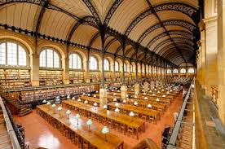Henry Labrouste, homme qui a la bibliothèque Saint-Geneviève, a réussi à satisfaire les exigences du programme en utilisant le métal

Edifice prestigieux qui a la particularité d’avoir été créer pour être une bibliothèque

Labrouste a voulu pour cette bibliothèque longue et étroite, libérer le plus de place au sol donc pas de piliers

Il recourt à une structure en métal qui va lui permettre de faire porter cette voûte en 2 berceaux jumelés par des arcs doubleaux de fonte ajourés et une file de colonnettes de fonte posée sur une base en pierre

Ce qui fait la nouveauté de cet édifice est l’utilisation ostensible du métal dans un édifice de prestige, rationnellement justifiée par au regard des exigences du programme

Labrouste ne se contente pas d’édifier une bibliothèque, il cherche à satisfaire de manière rationnelle tous les besoins d’une bibliothèque du XIXème siècle

Elle a été considérée à cette époque comme la mise en exemple de mise en pratique d’une doctrine dite rationaliste

Labrouste était aussi enseignant et dirigeait un atelier qu’il avait ouvert dès son retour de Rome

Il s’impose rapidement comme l’un des plus importants ateliers d’architecture de la période

Il formera plus de 400 élèves venus de tout la France et même de l’étranger

Il insiste sur l’importance de satisfaire les exigences du programme sur l’utilisation du programme et surtout sur l’importance de la construction (structure)

Ses idées encouragent un changement dans la hiérarchie des valeurs, le décor perd de son importance

Ces principes seront repris par Viollet-le-Duc

Il cherche l’adaptation du bâtiment à sa fonction, une forme de simplicité et une utilisation franche des matériaux nouveaux au maximum de leur possibilité

**Les partisans de cette conception de l’architecture tendent à privilégier la fonction et la structure sur le traitement formel et décoratif**

Cette opposition entre architecte et ingénieur ne marche pas toujours très bien car les ingénieurs montrent qu’ils ne sont pas toujours indifférents à la dimension artistique

Elle est aussi un peu factis dans la mesure où ils collaborent régulièrement

**Les matériaux**

Les architectes et les ingénieurs du XIXème siècle emploient le métal plus largement que par le passé qu’il s’agisse de fer, de fonte ou d’acier

En fait la fonte et l’acier sont les principaux alliages du fer

Le fer, la fonte et l’acier sont des matériaux qui sont connus

Ce qui change au XIXème siècle ce sont les modalités et l’échelle de production

Dans la production des métaux, les Hauts Fourneaux progressives utilisent le coke à la place du bois

Le coke est un combustible beaucoup plus efficace que le bois

Les progrès de l’industrie permettent progressivement de produire du fer et de la fonte en plus grande quantité, plus rapidement et moins cher

L’acier coûte le plus cher à produire mais il devient progressivement plus accessible

Chacun de ces matériaux disposent de qualité spécifique

Les matériaux employés par les architectes et les ingénieurs doivent résister à plusieurs types d’efforts : effort de compression (force verticale), effort de torsion ou un effort lié à la dilatation

Chaque programme a ses exigences, ses contraintes de structure

Ces matériaux sont employés de façon privilégiée dans un premier temps par les ingénieurs

On utilise de manière inédite la fonte pour ce type d’œuvre mais on utilise encore la technique d’assemblage de menuiserie, de la technique du bois

Thomas Telford emploie le fer forgé pour le pont de Menai Straits Bridge qui est un pont suspendu à chaines

C’est le premier pont suspendu et c’est un pont routier

Il est évident que ce type de réalisation se développe tout au long du XIXème siècle encouragé par le développement du chemin de fer

C’est une architecture utilitaire qui n’a pas toujours de dimension esthétique

Cette architecture utilitaire des ponts illustre progressivement toutes les nouvelles possibilités offertes par les nouveaux éléments du métal notamment pour les portées

La difficulté est que pour beaucoup d’architectes, cette architecture n’est qu’une architecture qui n’est qu’utilitaire au même titre que d’autres types de programmes notamment les serres

On utilise le fer pour des éléments de charpente y compris sur des bâtiments historiques, sur des halles et sur des cathédrales

La charpente de la cathédrale de Chartres a été remplacée sous la monarchie de Juillet par un mélange de fer et de fonte

Ce n’est que progressivement qu’on percevra mieux les phénomènes de torsion sur les métaux avec l’échauffement

Il a fallu du temps pour que le métal soit employé par les architectes de façon ostensible et dans des programmes architecturaux plus nobles

C’est à Henri Labrouste qu’on va confier le chantier la bibliothèque impériale

Au début du Second Empire, Louis Auguste Boileau réalise l’église Sainte-Eugène, achevée en 1856

On a l’élévation extérieure en maçonnerie qui dérive de l’architecture gothique, de l’architecture du XIIIème siècle

On retrouve cet esprit gothique dans les formes de l’élévation intérieure avec la nef, les bas-côtés

Ici Boileau innove car pour les éléments de structure, il emploie très largement le fer et la fonte

**Le verre**

L’industrie du XIXème siècle est progressivement en mesure de produire de grandes plaques de verre plus grandes et plus fines que par le passé

Des verres de meilleure qualité que l’on transporte par voie d’eau

Les constructions qui utilisent le verre connaissent un rapide essor comme les passages mais aussi les ateliers, les serres

L’industrie du verre sera largement utilisée dans l’exposition universelle

**La Brique**

On va mécaniser les procédés de fabrication

La brique a comme caractéristique d’être économique

La brique n’est pas seulement un matériau rapide à mettre en œuvre, facile à utiliser, il permet une architecture polychrome

La brique est un matériau qui va permet la réalisation d’édifices polychromes y compris pour une architecture industrielle

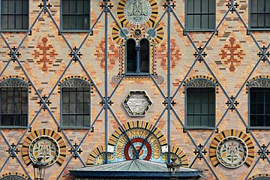Usine Menier, 1871-1872

Cela accompagne toute une entreprise des conditions d’amélioration de vie, de travail sur le site

**Le ciment ou le béton**

Le ciment a été inventé par les romains

François Cogniet qui est un industriel originaire de Lyon est considéré comme l’inventeur du béton

Le béton est un mélange homogène de ciment et de granulat

Près de son usine il a fait construire sa propre maison en moellons de béton banché

Ce sont des moellons qui sont réalisés avec du béton moulé dans un coffrage

Maison de François Cogniet

Monument historique en 1998

Cet emploi du béton s’étend progressivement dans la seconde moitié du XIXème siècle

Quand on parle de béton, on parle beaucoup béton armé

Le principe du béton armé à été réalisé par deux autodidactes : Joseph Monier et Joseph Lambeau

Puis il est perfectionné par François Hennebique

Il est utilisé plus largement dans les années 1890 au moins en France

L’autre avantage du béton armé c’est qu’il favorise la préfabrication des éléments de l’architecture

Eglise Saint-Jean-de-Montmartre, achevée en 1904

Anatole de Baudot va recourir à une structure de ciment armé associé à la brique et à la céramique

C’est un édifice important pour son style, pour son langage informel

**Les programmes**

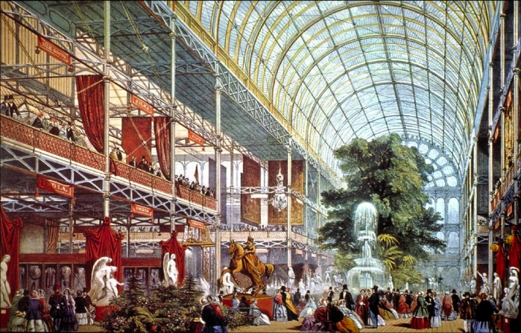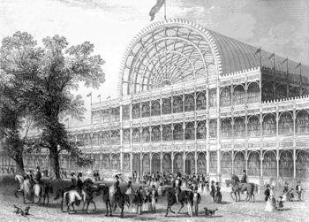**L’architecture des Expositions universelles**

En 1850, les organisateurs de la première exposition universelle lancent un concours pour l’édification du bâtiment prêt à accueillir cette première exposition

Il devait s’agir d’un édifice temporaire car l’exposition devait se tenir à Hyde Park

Suite à diverses péripéties, ce chantier est confié à Joseph Paxton qui n’est pas architecte de formation

Il s’était fait connaître comme architecte de serre

Pour cette commande, Paxton imagine l’équivalent d’une serre gigantesque en métal

Il s’agit d’une architecture composée de métal, de verre et de bois

Pour construire cet édifice, Paxton a pris les plus grandes plaques de verre

Le plan n’est jamais qu’un immense rectangle

L’usage d’une structure métallique permet à Paxton de proposer un édifice assez léger qui ne nécessite pas de fondations

Il est aisément démontable

Initialement Joseph Paxton n’avait pas prévu de voûte en berceau latérale

Il finalement fait cette voûte pour éviter de couper les arbres aux alentours

Ce bâtiment montrait la capacité de l’industrie britannique à produire rapidement de grandes quantités de métal et de verre à un coût raisonnable

L’édifice est resté dans les limites du devis et Paxton a su garantir les délais de construction par des solutions tout à fait innovantes

Le bâtiment est monté en 6 mois grâce à la préfabrication et à la standardisation de tous ces éléments de structure comme de décoration

Tous ces éléments préfabriqués, standardisés ont été mis en place de façon rationnalisé voir mécanisé

C’est un édifice qu’on connait aujourd’hui par des gravures en noir et blanc, des dessins

Owen Jones a conçu et a défini les couleurs

C’est aussi un bâtiment qui malgré son aspect industriel a nourri le débat sur la polychromie dans l’architecture

On a ici un phénomène majeur : les exigences de ce nouveau programme débouchent sur une architecture économique, démontable, transportable et extensible

C’est le premier exemple de structure par composants

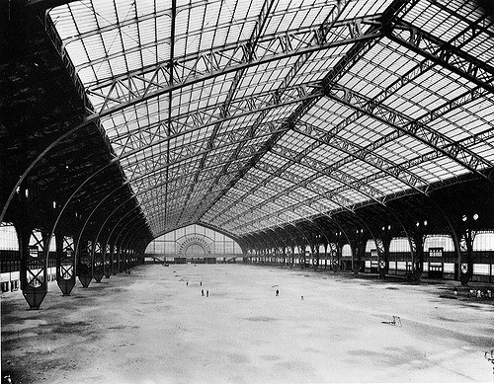La Galerie des machines est dû à la collaboration de Ferdinand Dutert et Victor Contamin

Il a été conçu et réalisé pour l’exposition universelle de 1889

C’est une structure de fer autoportante

Elle est autonome et n’a pas besoin de maçonnerie

On a avec cette Galerie des machines, une structure solide qui emploie largement le verre

Cette nouvelle architecture est loin de faire l’unanimité sur sa valeur esthétique

Il y a tout un débat sur la valeur esthétique de la Galerie des machines

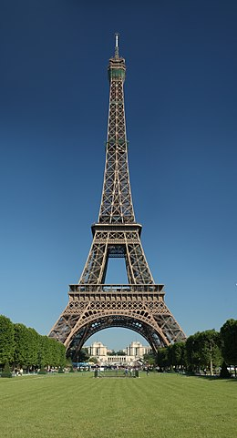

C’est aussi dans le cadre de l’exposition universelle qu’on va réaliser une tour en fer d’une tour inédite

L’idée d’ériger une tour colossale en métal traverse tout le XIXème siècle

La République Française qui veut accueillir à Paris les différentes nations, 1 siècle après la Révolution Française

Elle reprend l’idée d’une tour haute de 300m

Ils vont lancer un concours et c’est l’agence d’Eiffel qui remporte ce concours

Cette agence Eiffel était connue comme un constructeur de ponts de charpente

C’est une tour composée de 18000 pièces différentes mais préfabriquées en usine

Le chantier n’est commencé depuis une quinzaine de jours que déjà des protestations s’élèvent

Les signataires trouvent ce projet totalement inesthétique

Gustave Eiffel répond par voie de presse dans le journal Le Temps

Deux problèmes de taille ont été résolus par l’agence : le poids et la résistance au vent

La masse totale de la Tour Eiffel avoisine les 9000 tonnes mais cette masse totale est répartie de telle façon que la charge au sol est totalement faible (2kg au m²)

Cette oscillation n’excède pas 12 cm

La Tour Eiffel bouge moins sous les effets du vent que du soleil

Cette tour est achevée au bout de 2 ans et 2 mois

La rapidité de montage est exceptionnelle

La Tour Eiffel est un monument qui porte sur la base de la première plateforme le nom de 72 savants qui ont contribué à l’avancement des sciences entre 1789 et 1889

Elle n’est pas politiquement neutre puisqu’elle accompagne de façon discrète le centenaire de la Révolution française

On y a vu le symbole du « génie national » français, du renouveau de la France, de la nation

C’est un symbole du triomphe de la technique, de l’architecture de l’âge industriel, de l’art des ingénieurs

C’est un édifice qui exalte la raison, la science, le progrès et qui n’est pas christianisé

La Tour Eiffel est également un phare

En France au XIXème siècle, le mot gare désigne plutôt un moyen de transport se situant sur la partie fluviale

On parlait plutôt d’embarcadère pour les voies de transport

La gare ferroviaire recoupe une grande variété puisqu’il y a différents services

La gare a été perçue par certains contemporains comme un programme fondateur de l’architecture moderne

En 1868, Théophile Gauthier déclare « l’architecture qui découlait du temple dans l’antiquité, de l’église au Moyen Age, résultera chez nous de la gare », mais bien des architectes méprise ce type de programme

L’architecture des gares est souvent divisée entre une partie architecturale et une partie technique

En 1859, Dali déclare : « l’étude de la partie architecturale des chemins de fer n’est plus un sujet de répugnance et d’invisible dégoût »

La gare de Euston, Philip Hardwick, Londres, 1855-1859

La gare de King’s Cross (Londres) achevée en 1851, conçu par Lewis Cubitt, charpentier devenu architecte et ingénieur

La modernité de cette gare a été soulignée

Sa façade s’articule avec la couverture des voies et la laisse visible en façade

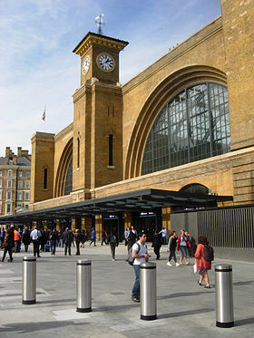Apparenté avec les structures thermales romaines avec les deux grandes arches colossales, rappel des campaniles d’églises italiennes

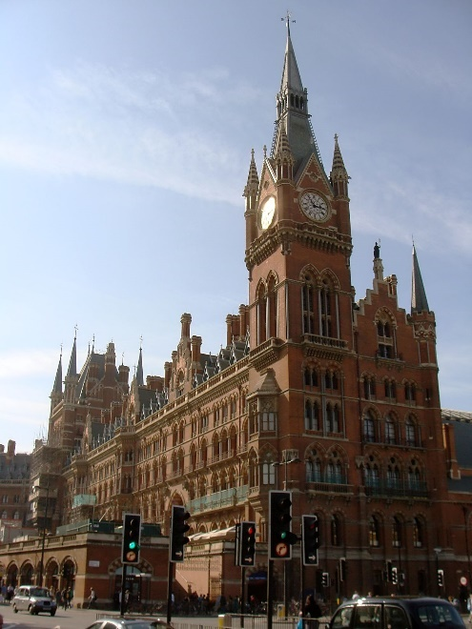Gare de Saint Pancras (Londres), 1868-1874, architecte Georges Gilbert Scott

La répartition des tâches de chacun dans la conception et la réalisation de la grande halle métallique qui couvre les voies

Cet édifice est un bel exemple néo-gothique, il s’agit également d’une architecture d’hôtellerie

Il y a sans doute eu rivalité entre architectes et ingénieurs mais aussi beaucoup de collaboration

Pour l’exemple de la gare centrale de Francfort il y a une belle continuité entre la salle médiane et la grande halle métallique

**Le musée : autre programme emblématique du XIXème siècle**

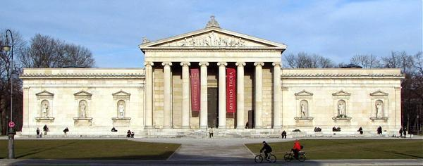Glyptothèque de Munich, Leo Von Klenze, 1816-1850

Deux musées très importants consacrés à l’art antique et roman

Il s’agit du premier édifice conçu pour abriter une collection d’œuvres d’art, elle était destinée à accueillir une collection de sculptures grecques venant notamment du temple d’Egine acquises par le roi de Bavière en 1812

Von Klenze recourt à un plan centré fondé sur le carré, les salles du musée encerclent un jardin central, l’entrée est particulièrement majestueuse avec un portique monumental

A l’intérieur il avait opté pour des murs colorés d’un rouge pompéien pour mettre les sculptures en valeur, ces murs ont aujourd’hui disparus

Le plan centré permet une réalisation très harmonieuse mais il n’est pas possible de l’étendre sans en altérer la beauté, l’harmonie initiale

Dans la première moitié du XIXème siècle l’architecture à l’antique s’impose souvent pour de nombreux musées en Europe

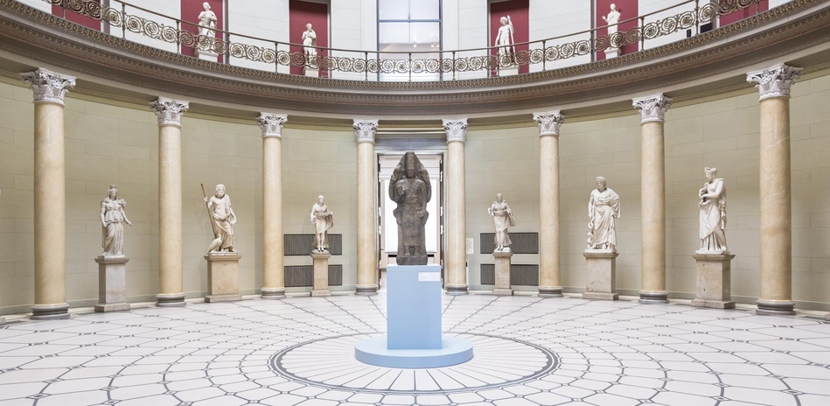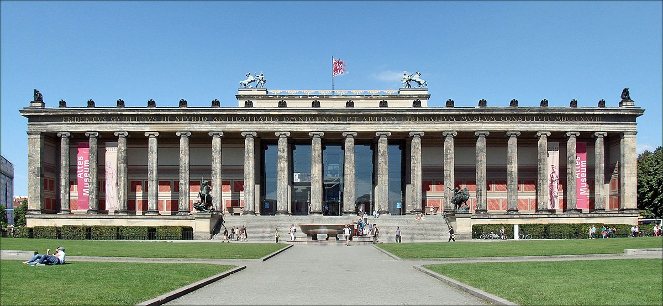Altes Museum, Karl Friedrich Schinkel, 1824-1828, construit pour rendre accessible les riches collections du roi de Prusse mais aussi pour abriter l’ensemble des œuvres d’art que la Prusse avait repris à la France après la défaite de Waterloo en 1815

Grande rotonde centrale encadrée par deux cours bordées de galeries

Ce type de plan dérive d’autres projets de musées dessinés dans différents ouvrages

Sous le portique monumental de 18 colonnes ioniques se trouve des peintures murales de dimensions didactiques et évoquent la place des arts dans l’histoire de l’humanité

Une coupole à caisson avec éclairage zénithal évoque une grande figure antique : le Panthéon de Rome

Cette coupole centrale est en quelque sorte le sanctuaire de la sculpture

Les murs des salles sont peints soit de rouge pompéien soit de jaune éclatant

On trouve ici beaucoup d’éléments qui vont se retrouver dans l’architecture des musées du XIXème siècle : le grand portique, la rotonde centrale, les escaliers monumentaux, un décor peint ou sculpté selon la fonction du bâtiment et des murs colorés

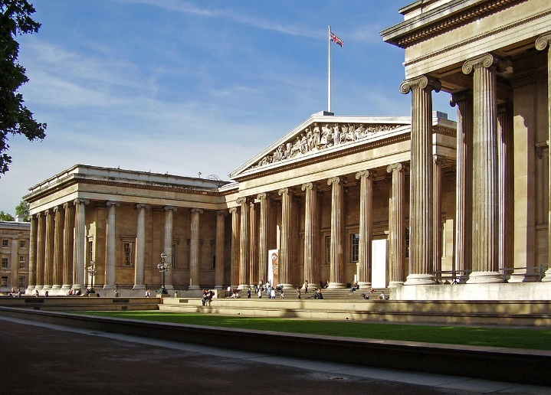British Museum, Londres, Robert Smirke, 1825-1847, il s’organise lui aussi atour d’une cour centrale où sera ajouter une salle de lecture et aujourd’hui la cour du musée est voûtée

En façade on trouve des colonnades ioniques inspirées du modèle grec

Malgré son nom, il a une vocation universelle : l’idée d’associer une nature d’institution de musée et une architecture de temple ne va pas de soit

Smirke fait parti des architectes britanniques revendiquant une grande rigueur archéologique dans leurs emprunts

Pour les britanniques c’était sans doute la manière de signaler la présence dans le bâtiment des très célèbres métopes du Parthénon acquises en 1816

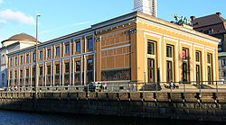

Musée mémorial de Thorvaldsen, Copenhague, Michael Gottlieb Birckner Bindesboll, 1835-1852

Aménagé dans d’anciennes écuries mais cette fois-ci l’inspiration antique ne se tourne ni vers la Grèce ni vers Rome mais vers l’Egypte

La couleur gagne ici la façade avec un jaune particulier

Pendant longtemps les musées français font pâle figure, il faut attendre le second empire pour que ce programme architectural connaisse en France des réalisations assez spectaculaires

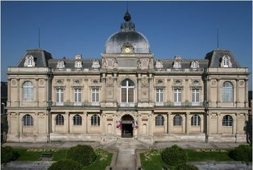Musée de Picardie, Amiens, 1855-1867, Henri Parent et Arthur Diet

Il est créé à l’initiative de la société des antiquaires de Picardie qui avaient entrepris au fil des ans de nombreuses fouilles et collectes d’objets

Ils ont donc souhaité construire un édifice digne d’abriter leurs riches collections

C’est donc presque une architecture de palais qui n’est pas sans évoquer l’architecture du nouveau Louvre voulu par Napoléon III

Le Palais des Beaux-Arts de Lille, 1851, construction motivée par l’importance des collections

Le musée des Beaux-Arts de Nantes, 1891, important musée proche du château de la reine Anne

**L’architecture commerciale**

La révolution industrielle contribue au développement de l’architecture commerciale

Des boutiques d’artisans subsistent au XIXème siècle mais on voit tout de même s’opérer une dissociation progressive entre lieu de production et lieu de commercialisation : montée en puissance de la consommation de masse

Dès la fin du XVIIIème siècle, des boutiques avaient été aménagées sous les arcades du Palais Royal à Paris, l’architecte est Victor Louis

C’est dans cette galerie qu’est né la cuisine gastronomique en France

Entre deux portiques se trouvaient la galerie d’Orléans qui fait partie de cette typologie du passage

Elle est aménagée à partir de 1829 par Fontaine

Malheureusement elle a été entièrement démantelée au cours de la seconde guerre mondiale

A Naples la galerie Umberto Ier, 1887-1891 est aussi un très bon exemple de ces passages commerciaux

L’utilisation du métal et du verre pour ce type de réalisation est liée au coût, à la sécurité mais aussi à la notion de modernité

Dans la seconde moitié du XIXème siècle on observe un développement parallèle et bientôt concurrent des grands magasins

A Paris on peut citer le Bon Marché (1869) ou le Printemps (1865) fondés sous le second empire

Tout cet univers est cité notamment par Emile Zola dans son ouvrage Au bonheur des dames

Dans les grands magasins on ne marchande pas ce qui représente un nouveau mode de consommation car dans toute une partie du XIXème siècle le marchandage est encore répandu

Dans les grands magasins, de grandes masses d’objets sont mis à disposition ce qui permet la création des soldes

On cherche généralement à fournir une marchandise de qualité à un prix modeste

Ce sont des édifices emblématiques des débuts de la consommation de masse et également de la modernité car ils bénéficient souvent d’innovations technologiques : installations d’ascenseurs

C’est une architecture souvent spectaculaire : coupole des Galeries Lafayette : temple de la consommation, cadre spectaculaire, luxueux

Les sculpteurs et les peintres sont parfois sollicités pour décorer ce type d’édifices : Les grands magasins Dufayel : fronton de Jules Dalou et sculptures d’Alexandre Falguière

La poussée démographique et la révolution industrielle attirent vers les villes européennes toute une population qui trouve difficilement à se loger et qui habite parfois dans des immeubles saturés et insalubres

En 1851, lors de l’exposition universelle, les britanniques avaient proposés une sorte de prototype d’unité d’habitation minimum

Cette idée a été creusée par la suite, on trouve d’autres exemples de maisons à bas coût

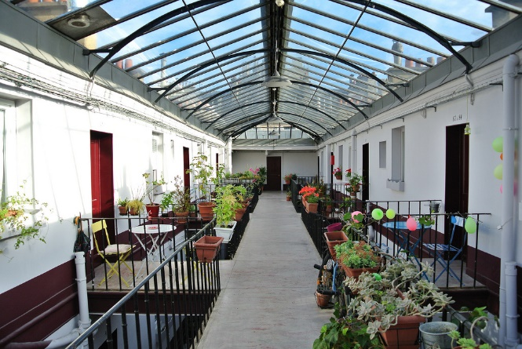**L’habitat et la question sociale**

Cité Napoléon, 58-60 rue Rochechouart et 25 rue Pétrelle, Paris IXème arrondissement

Quatre immeubles collectifs construits à la demande de Louis Napoléon Bonaparte qui venait d’être élu président de la République

Il a été marqué dans sa jeunesse par les idées saint simoniennes et s’est montré assez sensible à l’idée d’offrir aux ouvriers un habit convenable

Il souhaitait trouver des toilettes sur chaque palier, un lavoir, un séchoir, un pavillon de bain, une garderie

On distinguait cependant encore les foyers des appartements avec et sans feu

Sous le Second Empire on retrouve dans le Paris Haussmannien des quartiers assez homogènes dans les XVème, XIVème et XIXème arrondissements

La construction des logements sociaux occupe peu de place dans l’esprit d’Haussmann et ses réalisations

Les grandes réalisations sociales n’émanent pas de l’Etat mais d’industriels, une des initiatives les plus célèbres est celle de Jean-Baptiste André Godin

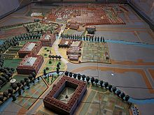Le Familistère ou Palais Social, Guise, Jean-Baptiste André Godin, ancien ouvrier métallurgiste, compagnon du tour de France, il a tenté d’instaurer une communauté phalanstérienne sans succès au Texas

Il conçoit un modèle de poêle en fonte émaillée et fait fortune grâce à son produit

Ce palais social est constitué de 5 pavillons avec des dépendances, les 3 corps de bâtiment du haut regroupent les logements

Ils sont disposés autour de 3 cours intérieures

Chaque appartement était modulable selon la taille des familles et on trouvait un type d’habitats collectifs plus confortables que certains appartements parisiens avec notamment l’eau chaude

Il y avait également sur le site une buanderie piscine, un économat (magasin fournissant des denrées à des prix modestes), un théâtre, une école, un service médical, une crèche

Cette structure d’habitation et de vie est adossée au site de production des poêles Godin

Cette réalisation a souvent été soulignée comme une réussite, elle apportait un certain confort mais été aussi synonyme d’un patronat très paternaliste, dans le théâtre on jouait des pièces de valeur morale, édifiantes

Par la suite Godin s’est rendu compte qu’il ne pouvait servir de modèles reproductibles, il a recouru au pouvoir de l’action parlementaire et a fondé une association coopérative du capital et du travail pour pérenniser son action qui va perdurer jusqu’en 1868 mais l’entreprise des poêles Godin existe toujours et les logements sont toujours habités

Il faut attendre les dernières décennies du XIXème siècle pour que débute véritablement la construction à grande échelle de logements sociaux avec la création en 1889 de la Société Française des habitations à bon marché

C’est elle qui fera réaliser notamment à Saint-Denis La Ruche à la suite du lancement d’un concours (1889)

La prise de conscience du problème du logement ouvrier est devenue un problème général au XIXème siècle en Europe, la pression des revendications ouvrières joue un rôle dans cette prise de conscience mais les bourgeois, les industriels ont aussi conçu l’urbanisme et l’architecture pour conjurer la montée en puissance du socialisme

**L’hôpital et la prison**

Beaucoup de bâtiments faisaient offices d’hôpital ou de prison avant le XIXème siècle mais ces deux programmes vont voir un renouveau dans leur architecture

Au sein de l’architecture hospitalière, il y a une place pour l’architecture asilaire, en effet il a fallu du temps pour que les malades mentaux ne soient plus considérés comme des possédés mais comme des malades à part entière

Hospice de Charenton, Jacques-Emile Gilbert, 1836-1845 (actuel hôpital Esquirel) réalisé sous la monarchie de Juillet et il domine la Marne et a été réalisé par la collaboration entre un architecte et un aliéniste Jean-Etienne Esquirel

On considère à l’époque architecture asilaire constitue la première condition de guérison : « *Pour mettre de l’ordre dans les idées des aliénés il faut en mettre autour d’eux* »

L’architecture des prisons a donné lieu à beaucoup de propositions et de débats virulents

Jeremy Bentham, philosophe et juriste britannique célèbre pour avoir proposé en 1791 un type d’architecture qu’il juge particulièrement adapté pour les prisons : une architecture panoptique

Il préconise aussi pour les détenus la cellule individuelle

Design for the Panopticon by Jeremy Bentham, Samuel Bentham

Les idées de Bentham vont inspirer et nourrir celles notamment de Louis-Hippolyte Lebas

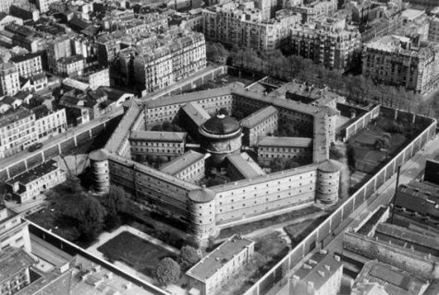

Prison de la petite Roquette, Louis-Hippolyte Lebas, inaugurée sous la Monarchie de Juillet

Tout est fait pour réduire la communication des prisonniers entre eux et les isoler les uns et les autres

La tour centrale abrite la chapelle où les détenus suivaient la messe dans autant de petites cellules séparées

Les américains vont également constituer des architectures de prisons et vont beaucoup influencer la France dans ce domaine

**La question du style**

En 1828, l’architecte allemand Heinrich Hiibsch écrit un livre intitulé : Dans quel style devons-nous construire ?

Le chapitre 8 du manuel de Ian Sutton porte également sur cette question : L’architecture occidentale de la Grèce antique à nos jours

Les architectes qui s’inspiraient des styles du passé sont longtemps considérés comme rétrogrades alors que ceux qui utilisaient les nouveaux matériaux étaient célébrés

Il y a une hiérarchie implicite au XIXème siècle

**Qu’est ce qui détermine le choix d’un style ?**

Ce choix dépend de multiples facteurs plus ou moins dominants et qui se recoupent en parties, ils peuvent être liés aux exigences du commanditaire, à des contraintes, à la nature du programme, à la recherche de polychromie, à des considérations liées à l’affirmation d’une architecture nationale, à l’idée que l’architecte se fait de l’architecture

Certains architectes comme Augustus Welby Northmore Pugin se font champions et défenseurs d’une cause et publient un manifeste sur un parallèle des édifices du XIVème et XVème siècle et des édifices contemporains

Il est partisan de l’architecture du Moyen Age

AWN Pugin a travaillé de manière privilégié pour une clientèle catholique après s’être convertit en 1835

D’autres architectes comme KF Schinkel vont, quant à eux, s’adapter aux programmes

Il est capable de réaliser une église orthodoxe inspiré du néo-gothique anglais pour la famille royale de Russie ou de réaliser une chapelle d’inspiration gothique

Les musées ainsi que les banques ou les palais de justice recourent à l’architecture d’inspiration antique

Aux Etats-Unis, une banque copie littéralement le Parthénon : Second Bank of the United States, Philadelphie, 1824

Eglise All Saints, Londres, William Butterfield, 1850-1859, Margaret Street, recherche de polychromie dans cet édifice aussi bien à l’intérieur qu’à l’extérieur

John Ruskin, défenseur de la polychromie dans l’architecture contemporaine, notamment dans un texte célèbre *Les pierres de Venise* a encouragé à recourir plus souvent à la couleur dans l’architecture

Cette variété stylistique et cette recherche de couleur on la retrouve dans tous les bâtiments de style orientalisant, recherché pour les architectures de plaisir : villes, casinos, cafés, cirques, bains publics, hippodromes mais encore dans les synagogues

[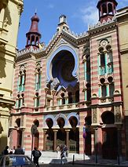](https://www.bing.com/images/search?view=detailV2&ccid=TgHOUsuO&id=0B30DA63D933DF4B4C3F9433F629B0BBEC3B99D9&thid=OIP.TgHOUsuOuKxJtpWSWPVyrQHaJ4&q=synagogue+jubilaire+prague&simid=607989688484891203&selectedIndex=0)

Synagogue jubilaire de Prague, ouverte en 1906, Wilhelm Stiassny et Frantisek Frohlich

Le choix de tel ou tel style peut être déterminé par des considérations liés aux définitions, l’affirmation d’une architecture nationale

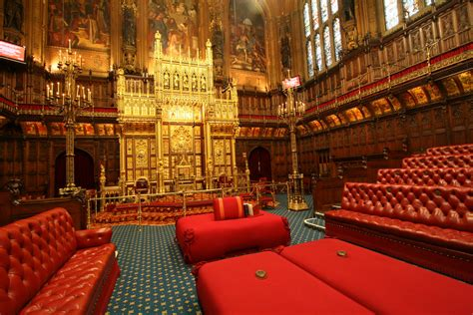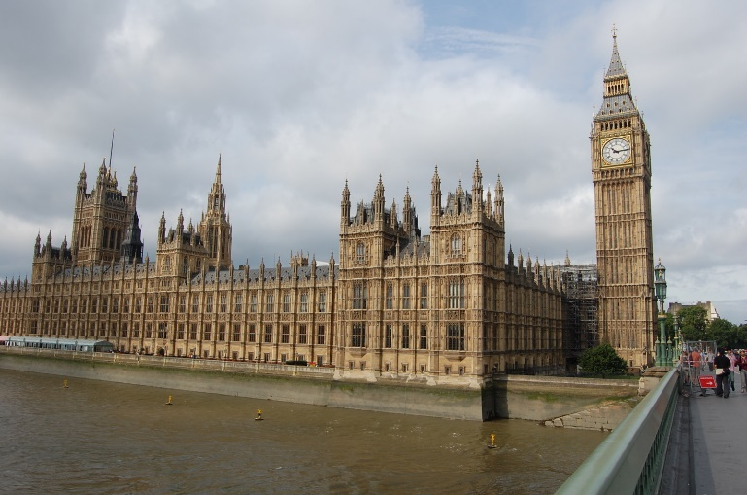Palais de Westminster, Charles Barry, 1834

En 1834, un incendie à ravager la majeure partie du palais de Westminster

À la suite de cet incendie, une commission royale avait été désigné pur s’occuper du chantier de reconstruction

A cette occasion, il a eu un vif débat concernant le nouveau style à adopter pour le bâtiment : antique ou gothique

C’est un chantier qui va s’échelonner sur près de 50 ans

La décoration intérieure est due à Pugin

Ce type de préoccupation lié à la question du style se retrouve fréquemment exposé dans le cadre des expositions universelles

En effet les expositions universelles ouvrent souvent l’occasion de déployer des dispositifs et de produire des discours qui intéressent la construction des identités nationales

A partir de 1867 on prend l’habitude d’ériger des pavillons autonomes censés exprimés la caractéristique architecturale de chaque nation

Projet pour la rue des Nations, Exposition Universelle de 1878, façade des républiques d’Andorre et de Saint-Marin, de la principauté de Monaco

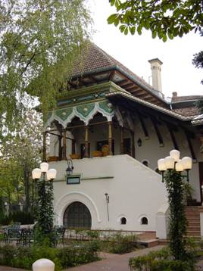Ion Mincu, le « Buffet », 1892, Bucarest

Il est la réplique d’un restaurant qui avait été crée pour l’Exposition universelle de 1827

La question de l’identité nationale pour la Roumanie est une question essentielle

Cet édifice a été considéré par les contemporains et par les générations suivantes comme un monument emblématique de l’identité nationale roumaine

On y retrouve quelques éléments récurrents : des arcades en accolade, une ceinture torsadée

Ces constructions intellectuelles sont parfois un peu factices : l’arc en accolade se retrouve dans le musée des arts décoratifs de Budapest

Au moment où l’on ne considère pas l’architecture du XIXème siècle comme un pastiche mais comme l’adaptation d’éléments du passé à des besoins du présent le tout combiné avec de l’invention, on peut déjà lui reconnaître une première forme d’originalité

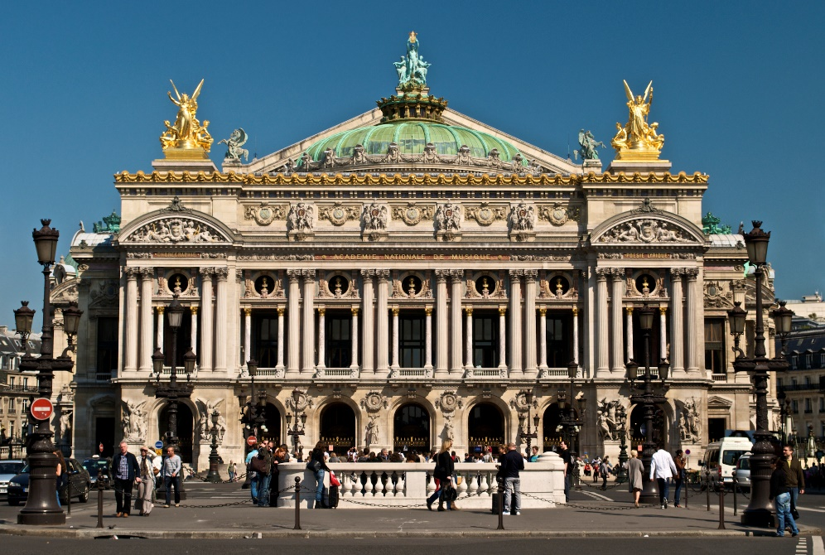

L’Opéra de Paris de Charles Garnier (1860-1875)

Garnier se réclamait volontiers de l’exemple de Victor Louis, d’une architecture plus classique

Pour le double ordre du grand étage de la colonnade du Louvre de Claude Perrault

Cette filiation avec deux grands exemples du classicisme français aurait été encore plus présent si Garnier n’avait pas été obliger de rajouter l’attique

Il a été rajouté pour distinguer davantage le monument des immeubles qui l’entourent

C’est un édifice qui se rattache au classicisme français, à l’architecture italienne (opéras italiens) mais ce qui lui est propre c’est une affirmation de la polychromie avec une multitude marbre de couleur, de dorure

Ce qui est lui est propre au-delà de l’affirmation de la polychromie c’est le rôle majeur que Garnier accorde à la sculpture

**L’art nouveau**

La notion d’art nouveau est une notion extrêmement vaste

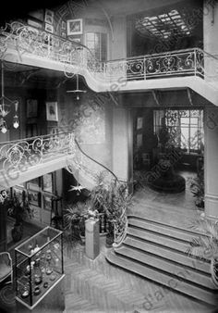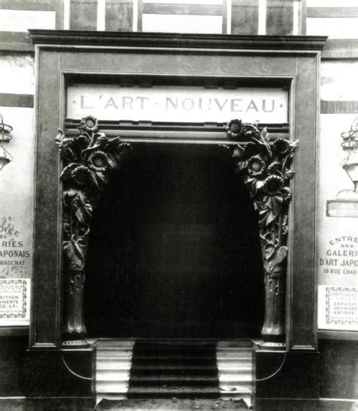L’expression art nouveau est une expression contemporaine et c’est notamment le nom d’une célèbre galerie d’art celle de Siegfried Bing dont l’entrée est entourée de fleurs

Siegfried Bing vendait de l’art japonais mais aussi des objets relevant d’art nouveau

D’autres langues privilégient le terme de modernité

Cette notion de modernité se retrouve au niveau catalan

L’Allemagne privilégie la notion de jeunesse

Si l’on se place sur le plan des déclarations des architectes et des artistes, ils entendent créer un nouveau style et créer des formes adaptées à tous les besoins de la vie moderne

Certains mais pas tous rejettent l’historicisme, cette idée d’aller chercher des modèles dans l’ancien pour le présent, et d’autres rejettent l’éclectisme

Henry Van de Velde a publié Déblaiement d’art en 1894

Il a montré cette volonté de rompre avec l’art ancien

Hector Guimard ou Antoni Gaudi se sont inspirés de l’art du Moyen Age

Gaudi va s’inspirer des traditions catalanes

Dès les années 1850, des théoriciens, des critiques et des artistes mènent un combat visant à abolir la hiérarchie entre les arts majeurs (architecture, sculpture, peinture) et les arts mineurs (décoratif)

Ils défendent l’unité de l’art

Cet idéal d’unité de l’art est pour certains mieux atteints lorsque des ensembles complets sont conçus par la même personne

D’autres promeuvent des modes de conception et de production qui réunissent artistes, artisans, chefs d’entreprises ou industriels

Cet idéal d’unité de l’art est porté par des revendications mais aussi par soucis d’**unir au mieux l’art et la vie**

Gaudi s’est montré particulièrement soucieux des questions de type ergonomie

Il peut paraître arbitraire voir absurde de traiter séparément l’architecture et les autres arts

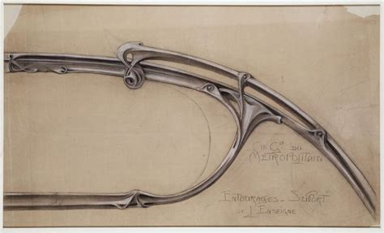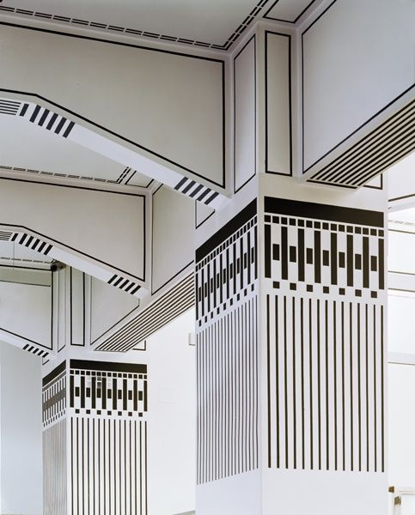Si les principaux acteurs de l’art nouveau s’accordent sur un certain nombre d’ambitions ou d’idées, les langages sont extrêmement différents

Ils utilisent volontiers les nouveaux matériaux mis à disposition par l’industrie pour leur potentiel technique mais ils cherchent à leur donner une forme satisfaisante sur le plan esthétique

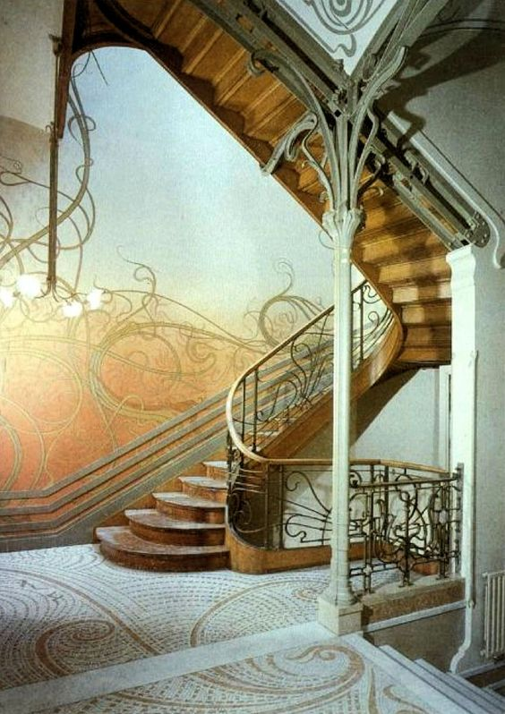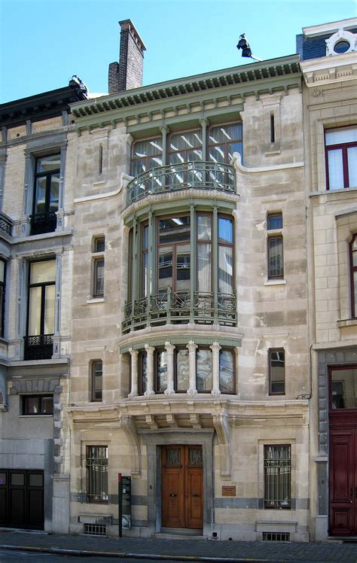Victor Horta, Façade et cage d’escalier de la maison Tassel, 1893, Bruxelles

L’escalier constitue un véritable puits de lumière dans cet édifice

C’est aussi un bâtiment tout à fait emblématique car Horta a tout superficie de l’ensemble au moindre détail et il va recourir à tout un tas de technique : la mosaïque pour les sols, la ferronnerie, le vitrail, le papier-peint

Le métal est utilisé comme élément de structure mais tous les éléments métalliques participent à tout un nouveau langage plastique fondé sur l’**arabesque**

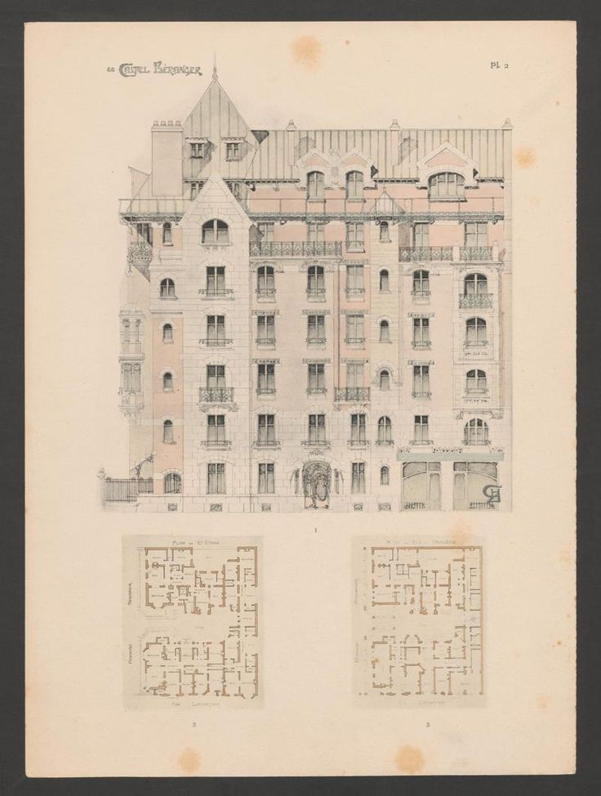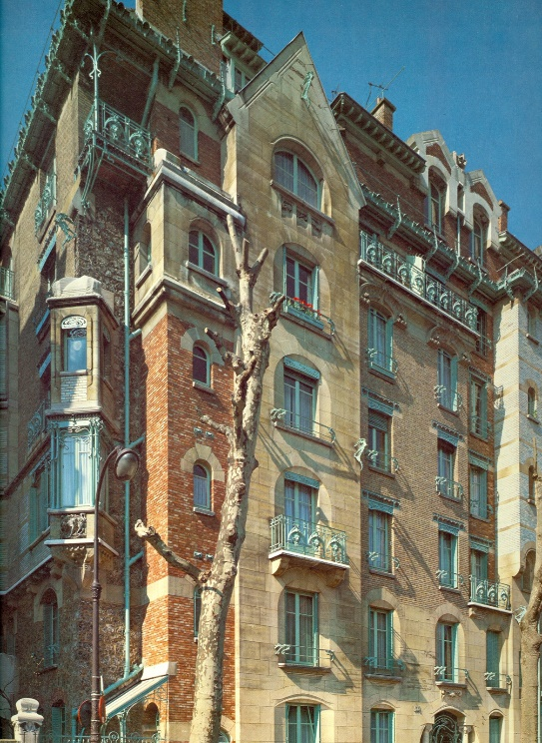Hector Guimard, le Castel Béranger, 1894-1898, Paris, 14 rue La Fontaine, XVIème arrondissement

Immeuble de rapport composé de trois bâtiments

Il comprenait 36 appartements

Elisabeth Fournier a laissé une liberté totale à Guimard pour dessiner l’immeuble

Guimard se rend à Bruxelles découvre le travail d’Horta et de Paul Hankar et modifie ces projets initiaux

Il y a là une recherche de polychromie fondée sur la multiplicité des matériaux

Guimard utilise volontiers la brique, la pierre de taille, la meulière

Au-delà de cette multiplicité de matériaux, il a aussi des carreaux en grès flammé

Il utilise la fonte pour les balcons, les grilles qu’il va peindre

Il refuse la symétrie, la planéité

Ces façades présentant une grande diversité de forme avec des éléments qui ne sont pas sans évoquer l’architecture du Moyen Age

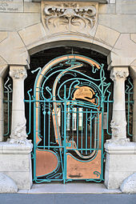Les fonctions extérieures sont clairement exprimées en façade

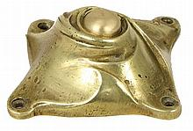Cette fantaisie créatrice se retrouve dans la porte d’entrée principale

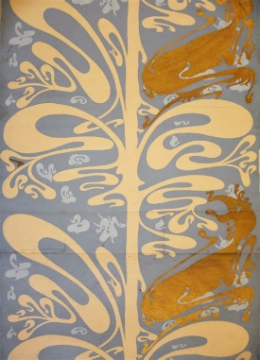C’est un bâtiment emblématique de l’art nouveau car tous les détails sont conçus par Guimard

Ce souci du détail se retrouve absolument partout y compris dans les papiers peints qui constituent un des sommets fantaisistes de sa création

Guimard va réaliser pour le Castel Béranger des ensembles mobiliers complets

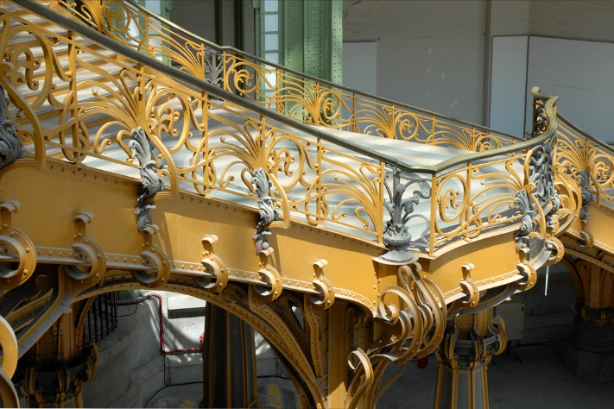

L’Escalier du Grand Palais est un chef d’œuvre de la ferronnerie de l’Art Nouveau

On voit un recours au métal pour une recherche d’un nouveau langage dans ces nouveaux matériaux

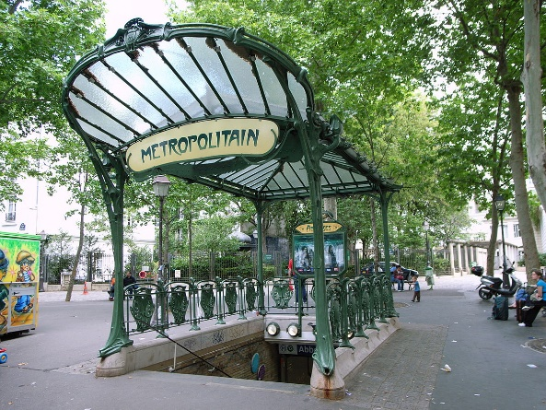On retrouve l’art nouveau dans l’architecture des arts

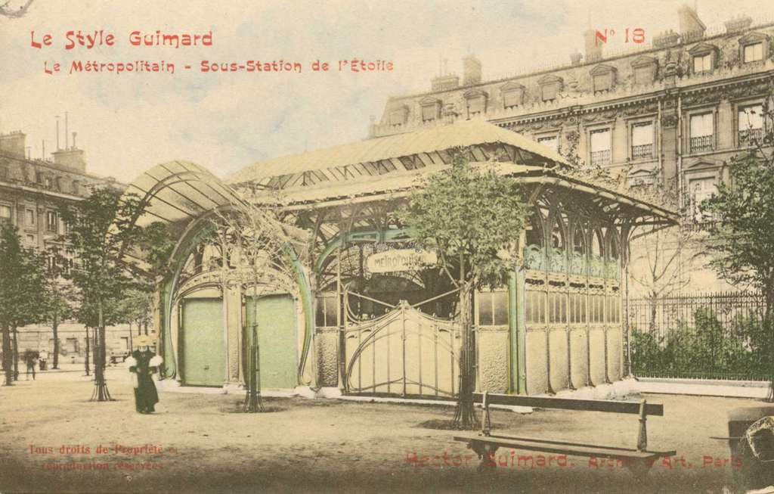Guimard a dessiné plusieurs modèles pour le métropolitain qui vont de l’édicule à la simple descente

Guimard combine la pierre pour le sous bassement, la fonte pour la structure

Il va rationnaliser la production de ces entrées de métro, le verre pour la couverture

Il va dessiner une nouvelle typographie

Il utilise le procédé de lave émaillée

Ces réalisations très originales, très audacieuses qui font parties du patrimoine parisien ont été rejetées par de nombreux contemporains

Guimard a conçu 86 entrées

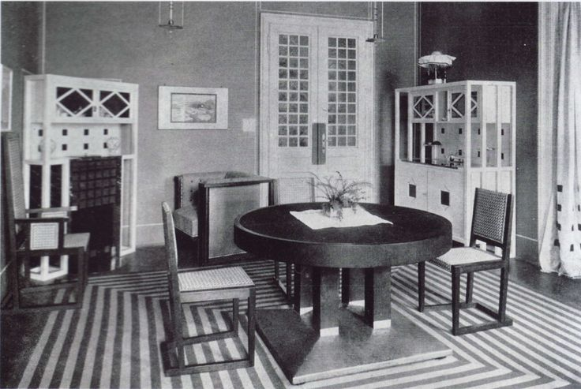

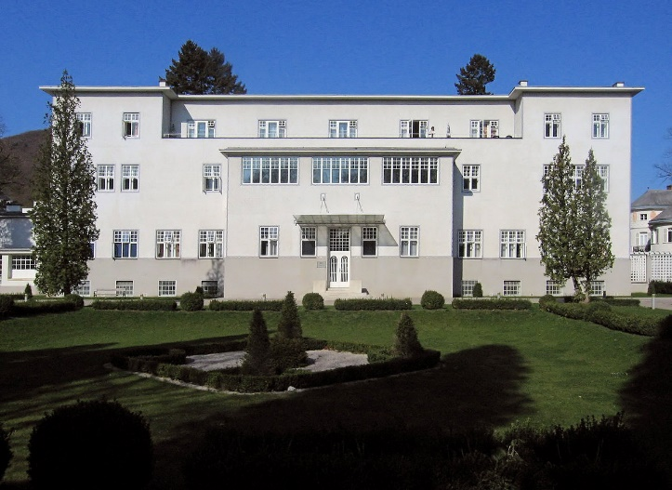Sanatorium de Purkersdorf, Josef Hoffmann, 1904-1905

La recherche de rationalité dans la distribution intérieure, la réduction des formes et des couleurs, la réduction des ornements était censée contribué à la guérison des malades

**La sculpture au XIXème siècle**

La sculpture est un art très présent au XIXème siècle dans le paysage, dans les villes, dans l’espace public et privé

On érige dans la France du Second Empire plusieurs constructions monumentales de Vierge

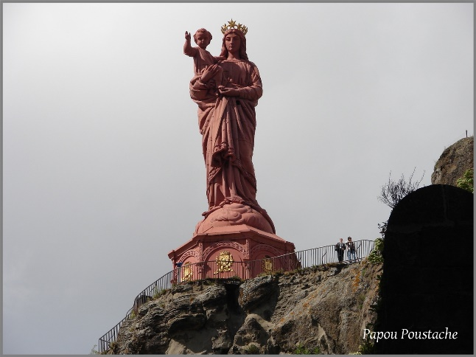En 1860 est inauguré au Puy-en-Velay devant une foule de 1200 pèlerins une statue colossale de la Vierge réalisé en fonte de fer

Il y a une symbolique des matériaux très forte car ce matériau a été récupéré sur les canons russes du siège de Sébastopol

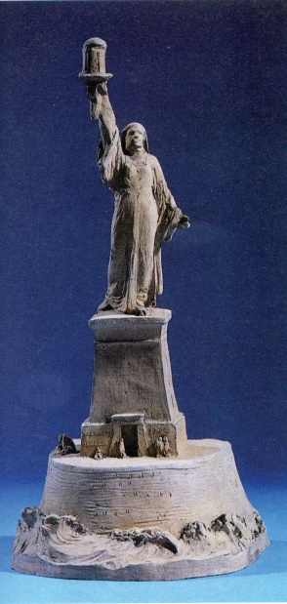En 1869, après 10 ans de travaux on ouvre le Canal de Suez

Cela donne lieu à de nombreux créations d’artistes

Frédéric-Auguste Bartholdi l’Egypte portant la lumière de l’Asie, 1869

Ce projet n’a pas été réalisé pour des questions financières mais l’idée va être reprise par New-York

C’est la France qui va offrir aux Etats Unis la Liberté éclairant le Monde

La sculpture marque le paysage par ce goût des statues colossales, elle se retrouve très fréquemment dans l’espace urbain et dans toutes les capitales européennes

**Sculpture et architecture**

La sculpture est régulièrement associée à l’architecture

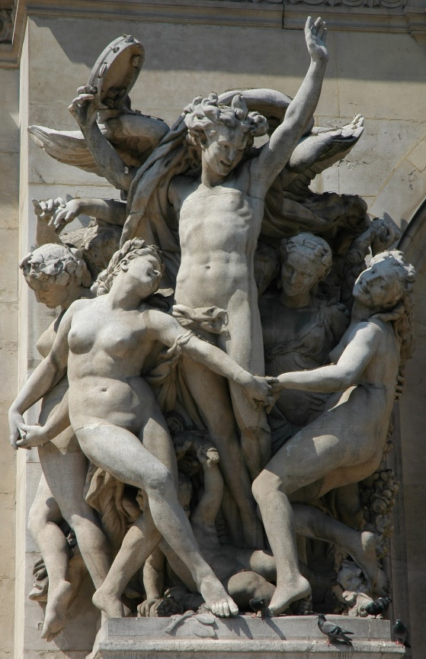Multiples commandes de sculptures monumentales et décoratives

Jean-Baptiste Carpeaux, La Danse, 1865-1869

La préoccupation essentielle de Carpeaux dans cette sculpture était de rendre la sensation de mouvement

Il y réussit avec un double dynamique : circulaire et verticale

C’est un groupe dynamique mais dans une posture instable

Cette instabilité recherchée est accentuée par la multiplication des obliques en particulier les obliques des jambes

L’unité du groupe repose sur les jambes et les mains

Ce groupe de la danse nous paraît aujourd’hui bien dynamique alors que en 1869 le public est choqué par le traitement des chairs

On y voit une insulte à la morale publique, une ignoble insaturable

Le scandale était tel qu’on avait demandé son enlèvement

C’est un exemple très intéressant de relation entre sculpture et architecture

Il y a eu des pressions politiques exercées, le retrait est alors demandé

Carpeaux a refusé de construire un autre groupe

Quand le sujet revient en 1872 devant le Conseil, il n’est plus d’actualité

C’est une copie qui est en place aujourd’hui devant le Palais Garnier, l’original est conservé au Musée d’Orsay